Berlevåg kommune

OMRÅDEREGULERING FOR KONGSFJORD OG VEINES
I BERLEVÅG KOMMUNE
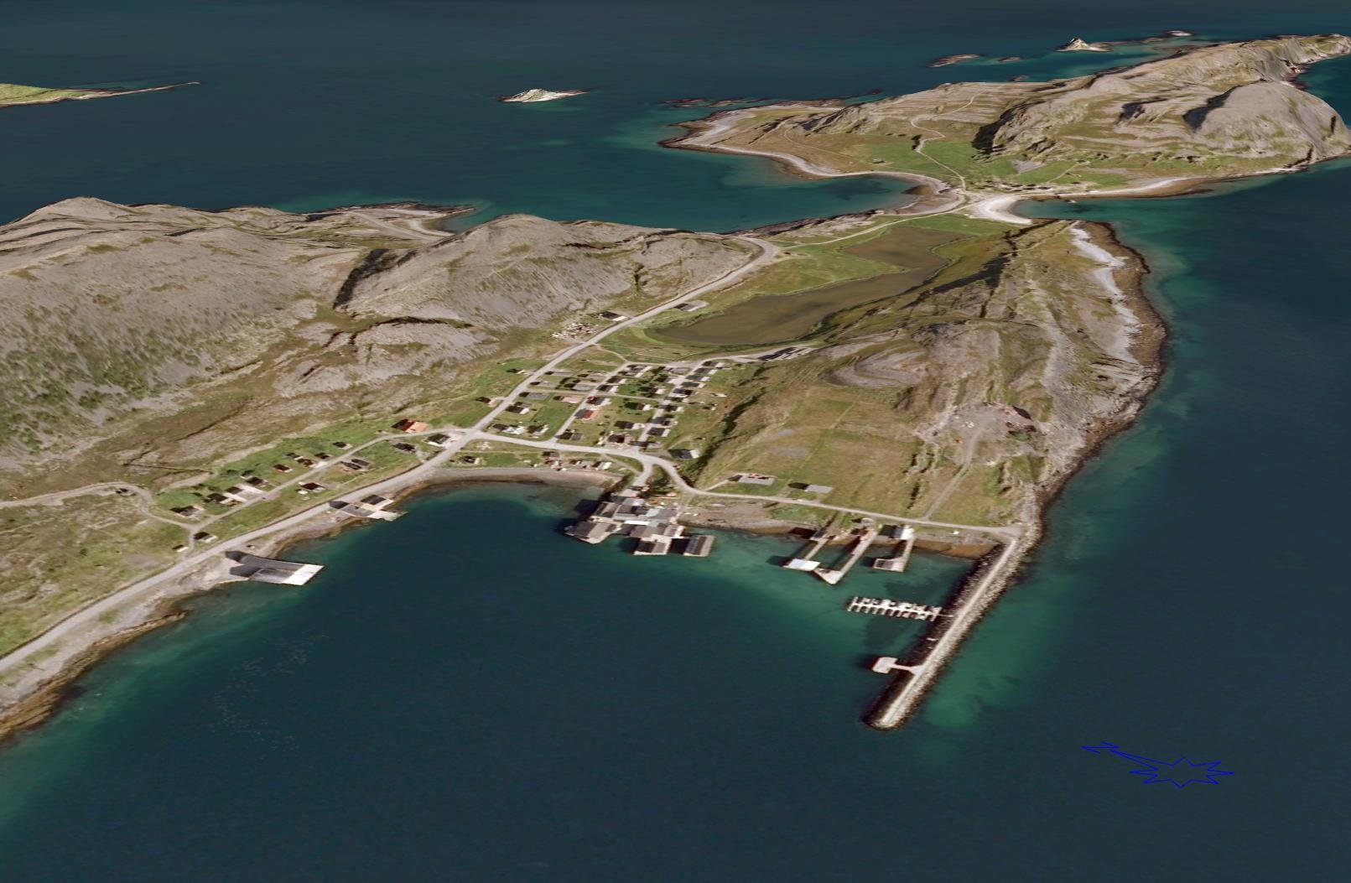
Bilde fra Norge i 3D

PLANBESKRIVELSE

Arkivsak | 11/422
Planident | 20242011001
Vedtatt | 18.6.2015
Innhold
1 Bakgrunn 3
1.1 Formålet med planarbeidet 3
1.2 Forslagsstiller, plankonsulent, eierforhold 3
1.3 Krav til konsekvensutredning 3
2 Planprosessen 3
2.1 Oppstart av planarbeidet 3
2.2 Medvirkning 3
3 Planstatus og rammebetingelser 6
3.1 Overordnete planer 6
3.2 Gjeldende reguleringsplaner 6
3.3 Statelige planretningslinjer og bestemmelser 6
4 Beskrivelse av planområdet, eksisterende forhold 7
4.1 Beliggenhet 7
4.2 Eksisterende bebyggelse 8
4.3 Stedets karakter 8
4.4 Landskap 9
4.5 Kulturminner og kulturmiljø 10
4.6 Naturverdier 10
4.7 Friluftsliv og rekreasjon 11
4.8 Landbruk og reindrift 11
4.9 Barn- og unge 11
4.10 Trafikale forhold 11
4.11 Teknisk infrastruktur 12
4.12 Risiko og sårbarhet (eksisterende situasjon) 12
5 Beskrivelse av plantiltaket 13
5.1 Hovedgrep 13
5.2 Planlagt arealbruk og hensynssoner 14
5.3 Gjennomgang av aktuelle arealformål og hensynssoner 15
5.4 Endringer av trafikale forhold 20
5.5 Universell utforming 20
5.6 Plan for vann- og avløp samt tilknytning til offentlig nett 20
5.7 Avbøtende tiltak/ løsninger ROS 21
6 Konsekvensutredning 21
7 Virkninger av planforslaget 21
7.1 Overordnede planer 21
7.2 Strandsoneverdier 21
7.3 Samiske hensyn 22
7.4 Landskapet, stedets karakter og estetikk 23
7.5 Kulturminner og kulturmiljø, evt. verneverdi 23
7.6 Forhold til kravene i kap II i naturmangfoldloven 23
7.7 Rekreasjonsinteresser 24
7.8 Trafikkforhold 24
7.9 Barns interesser 24
7.10 Sosial infrastruktur 25
7.11 Universell tilgjengelighet 25
7.12 Reindrift 25
7.13 Økonomiske konsekvenser for kommunen 26
7.14 Konsekvenser for næringsinteresser 26
7.15 Avveining av virkninger 26
8 Innspill i forbindelse med offentlig ettersyn 27

Vedlegg 1: Notat, Konsekvenser reindrift 18.2.2013
Vedlegg 2: KU Naturmiljø 10.2.2014
Vedlegg 3: KU Kulturminner 10.2.2014
Vedlegg 4: Eiendomsliste
Vedlegg 5: ROS-analyse

Bakgrunn

Formålet med planarbeidet
Formålet med planarbeidet er å tilrettelegge for en positiv utvikling av Kongsfjord tettsted/fiskevær, og Veineshalvøya iht. de lokale ønsker og behov, herunder tilrettelegge for ny boligbebyggelse og næringsutvikling innenfor fiskeri og turisme.

Forslagsstiller, plankonsulent, eierforhold
Forslagsstiller er Berlevåg kommune. Plankonsulent er Sweco Norge AS.
En liste over eiendommene og hjemmelshavere som omfattes helt eller delvis av planen er vist i vedlegg 4.

Krav til konsekvensutredning
Områdereguleringen har til hensikt å legge til rette for nye utbyggingsområder og faller dermed inn under § 2, bokstav d ”områdereguleringer som innebærer utlegging av nye områder til utbyggingsformål” i forskrift om konsekvensutredninger. Planen behandles derfor etter kapittel III som innebærer krav om planprogram og konsekvensutredning. Ansvarlig myndighet for konsekvensutredningen er Berlevåg kommune.

Planprosessen

Oppstart av planarbeidet
Oppstart av planarbeid og høring av planprogram ble varslet i avis og berørte grunneiere og høringsinstanser ble varslet per brev desember 2012.

Medvirkning
Reguleringsplanprosessen har vært en åpen prosess hvor det er avholdt dialog med grunneiere og berørte instanser underveis i prosessen.

Folkemøte i Kongsfjord varsel om oppstart
Under høringsperioden for planprogrammet ble det avholdt et åpent folkemøte i Kongsfjord den 29.2.2012. Alle grunneiere i Kongsfjord var invitert.
Under folkemøte ble det blant annet drøftet ulike fremtidsvisjoner for Kongsfjord. Med hensyn til reguleringsplanarbeidet vurderes følgende innspill som særlig relevant.

Havneutvikling:
- Det er behov for avlastningsmolo for å skjerme havna.
- Man må sende søknad til nasjonal transportplan
- Savner bl.a. strøm på kaia
- Bør hurtigrutekaia ligge i Kongsfjord?
- Levende fiskebruk og havn - kan være turistattraksjon
Veines:
- Parkeringsplass på Veines for ikke å ødelegge naturen
- Attraktivt fugleliv på Veines. Ikke heldig med biltrafikk i det området
- Ønske om at veien til Veines blir offentlig
Ønske om boligtomter:
- I første omgang 5 – 10 byggeklare tomter – senere flere
- Boligtomtene bør ligge ovenfor Gjæverbruket, ute ved hybelhusene, Veines, ved samfunnshuset, ved siden av Per Simble, oppe ved Ingrid, ved siden av Ellen Anna sitt hus

Folkemøte ved offentlig ettersyn av planen
I forbindelse med offentlig ettersyn av planforslaget ble det avholdt åpent folkemøte i Kongsfjord den 26.6.2014. Folkemøte var annonsert i høringsbrevet. Ordfører Karsten Schanche, May-Randi M. Nilsen og Øystein Willersrud stilte på vegne av kommunen. Det var 9 oppmøtte fra lokalbefolkningen tilstede, herunder Per Simble, Erling Guldbrandsen, Bjørn Tendvall, Fred Larsen, Oddmund Eriksen, Åse Winsens, Christoph Hupe, Jan Erik Olsen og Marit Sund.
Møtet ble innledet med en gjennomgang av planforslaget og den videre prosessen. Alle oppmøtte fikk anledning til å komme med spørsmål og merknader. Følgende tema ble drøftet særskilt:
Plassering av busslommer:
- Det ble stilt spørsmålstegn ved lokalisering av nordgående busslomme (ved kirkegården) og om det var mulig å plassere denne nærmere landhandelen.
- Det kom frem ønske om busslomme ved Veineskrysset.
Tilrettelegging for bobiler på Veines:
- Det kom frem ulike synspunkt på å tilrettelegge for bobiler på Veines. Flere var i mot tilrettelegging for bobiler på eiendom 6/12. Det ble påpekt at bobiler vil virke sjenerende på bebyggelsen. Det ble også gitt uttrykk for ønske om å muliggjøre utvikling og at planen ikke skulle være for streng.
- I dag benyttes blant annet Kobbekroken av bobilturister. Det er ikke ønskelig med bobiler her pga. hekkende fugler i området.
Lokalisering av parkering for fotturister/turgåere:
- Det kom frem kritikk mot foreslått parkeringsplass på eiendom 6/12 og at denne ikke ville fungere i praksis.
- Det kom frem ønske om parkering nord på Veineshalsen på eiendom 6/8. Grunneier har tidligere gitt uttrykk for at han ikke ønsker parkering på eiendom 6/8.
- Alternativ lokalisering nord for husklyngen på eiendom 6/50, 58 og eller 109 ble tatt opp som mulig alternativ. Forslaget ble ikke kommentert ytterligere.
- Lokalisering av parkeringsplass må sees i sammenheng med en stenging av veien til Veines. Det ble uttrykt ønske om at parkeringsplassen bør ligge i enden av veien.
Faunakriminalitet og hensyn til Jaktfalk:
- Det kom frem bekymring knyttet til faunakriminalitet knyttet til Jaktfalk på Veines. Det er ønskelig med bedre sikring mot faunakriminalitet.
Stenging av veien opp mot «Stillinga» på Veines:
- Fylkesmannens ønske om å stenge veien ut til «Veinesstillinga» ble stort sett på som positivt. Merknad om at næringstrafikk bør kunne opprettholdes.
- Veien kan enten stenges med skilt, bom eller fysisk sperres med kampestein eller lignende. Skilt ble ikke ansett som egnet da flere var bekymret for blant annet at utenlandske turister ikke vil ta hensyn til dette.
- Stenging av veien og tilrettelegging av parkeringsplass må sees i sammenheng med faren for faunakriminalitet og muligheten for å ha et vist oppsyn med aktiviteten på Veines.
Offentlig vei og brøyting av vei til bebyggelsen på Veines:
- Lokal grunneier på Veines ønsker at dagens praksis vedrørende brøyting opp til og med eiendom 6/127 opprettholdes.
- Det var ikke ønskelig at offentlig vei skulle avsluttes med vendehammer på 6/8, men videreføres helt frem til boligbebyggelsen.
Tillatt bruk av skolebygget:
- Det kom frem ønske om at man skulle ikke skulle begrense tillatt bruk av skolebygget slik at det kunne bli vanskeligere å selge bygget. Produksjon av sjømat ble tatt opp som konkret eksempel på mulig aktivitet.
Byggeforbud med hensyn til Krykkja:
- Foreslått tidsbegrenset byggeforbud ble kritisert. Det var enighet om at et slikt forbud ikke var ønskelig.
Tillatt byggehøyde:
- Det ble tatt opp ønske om å ikke begrense byggehøyde til 8 meter, men tillate 9 meter iht. generell byggehøyde i TEK10.

Planstatus og rammebetingelser

Overordnete planer

Samfunnsplan
Samfunnsplanen eller strategisk utviklingsplan gjelder for perioden 2006-2018. Planen gir blant annet føringer i form av målsetninger for Berlevåg. Av særlig relevante punkter i utviklingsplanen nevnes at fiske, fiskeforedling og fiskerirelaterte aktiviteter vil fram til 2016 være bærebjelken for Kongsfjordsamfunnet. Det skal også tilrettelegges for økt satsing på natur- og kulturbasert aktivitetsturisme.

Kommuneplanens arealdel
Kommuneplanens arealdel ble vedtatt 1995. I kommuneplanen er tettstedet Kongsfjord med arealene mot Djupbukta og Veines avsatt til tettstedsbebyggelse uten videre beskrivelse. Avsatte byggeområder er grovt angitt. Øvrig areal er avsatt til landbruks-, natur- og friluftsformål (LNF).
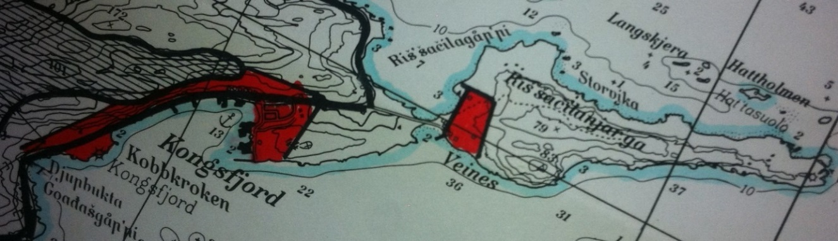
Figur 3-1 Utsnitt av kommuneplanen fra 1996

Gjeldende reguleringsplaner
Det er ingen gjeldende reguleringsplaner innenfor området.

Statelige planretningslinjer og bestemmelser
Følgende statelige planretningslinjer vurderes som særlig relevant i forhold til regulering av Kongsfjord og Veines.

Statelige planretningslinjer for differensiert forvaltning av strandsonen langs sjøen
Statlige planretningslinjer for differensiert forvaltning av strandsonen langs sjøen ble fastsatt ved kgl.res. av 25. mars 2011, jfr. plan- og bygningsloven av 27. juni 2008 § 6-2. Innenfor 100-metersbeltet langs sjøen skal naturverdier, kulturminneverdier og rekreasjonsverdier forvaltes som en ressurs av nasjonal betydning, til beste for befolkningen i dag og i fremtiden. Se kapittel 7.2 vedrørende konsekvenser for strandsoneverdier.

Rikspolitiske retningslinjer for å styrke barn og unges interesser i planleggingen
Planen berører blant annet lekeplass og friområder som benyttes eller er egnet til lek. Ved en eventuell omdisponering av disse arealene, skal det skaffes fullverdig erstatning. Se kapittel 7.9 vedrørende barns interesser.

Beskrivelse av planområdet, eksisterende forhold

Beliggenhet
Kongsfjord ligger ved Kongsfjorden i Berlevåg kommune, ca 30 km sørøst for Berlevåg sentrum. FV 890 går gjennom tettstedet og utgjør veiforbindelsen fra Berlevåg til Tana, med tilknytning til FV 891 til Båtsfjord. Avstand til Båtsfjord er ca 60 km, avstand til Kirkenes er ca 260 km. Nærmeste flyplass ligger i Berlevåg.
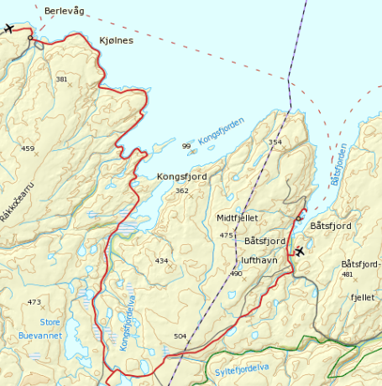
Planområdet
Figur 4-1 Oversiktskart (fra Norgeskart)
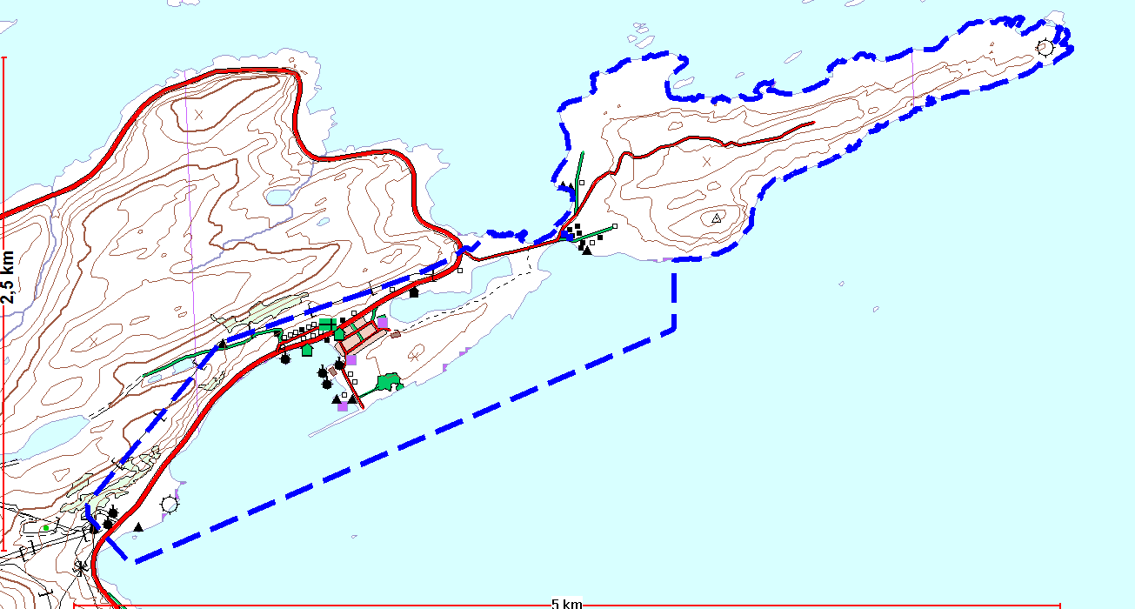
Figur 4-2 Planens avgrensning vist med blå stiplet linje
Planområdet har en geografisk utstrekning på ca. 5,5 km fra brøytestasjonen i ved Djupbukta, langs FV 890, gjennom Kongsfjord fiskevær og frem til og med Veineshalvøya. Kraftlinjetrasen som løper delvis parallelt med FV 890 avgrenser planområdet mot vest/nord. Videre avgrenses planen mot sjøen rundt Veineshalvøya. Deler av Kongsfjorden er også tatt med i planområdet.

Eksisterende bebyggelse
Eksisterende bebyggelse er lokalisert i tettstedene Kongsfjord og Veines, samt noe spredt bebyggelse rett utenfor tettstedene.

Kongsfjord
Kongsfjord tettsted består hovedsakelig av boligbebyggelse hvorav deler av bebyggelsen benyttes som sommer- eller fritidsboliger, landhandel, kapell og gravlund, samfunnshus (grendehus), bebyggelse knyttet til turistnæring (overnatting), fiskerihavn og fiskerinæring. Skolen er ikke lenger i bruk. Like ovenfor landfeste til moloen er det et nedlagt steinbrudd hvor masser ble tatt ut i forbindelse med etablering av moloen.
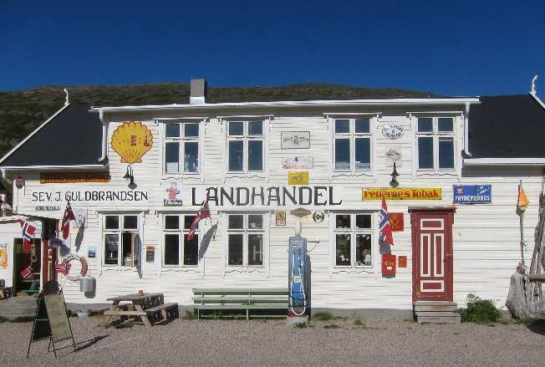  Figur 4-3 Kongsfjord landhandel 17.8.2011 | 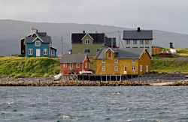  Figur 4-4 Kongsfjord Gjestehus (bildet fra Kongsfjord Gjestehus)

Veines
Bebyggelsen på Veines består av bolig- og fritidsbebyggelse, samt turistnæring i form av gjestehus med bevertning og overnatting.

Øvrig bebyggelse
Øvrig bebyggelse består av høydebasseng for vannforsyning og brøytestasjon, samt fiskehjeller på Makkstykket sør for Kongsfjord.

Stedets karakter

Kongsfjord
Kongsfjord er et lite tettsted/fiskevær hvor deler av bebyggelsen er fra før krigen. Boligbebyggelsen i det nye område har sterk struktur. Det er hovedsakelig trehusbebyggelse med saltak. Sterke farger på husene går igjen. Se ellers notat vedlegg 3 vedrørende konsekvenser for kulturminner og kulturmiljø.

Veines
Bebyggelsen på Veines er fra før krigen. Byggene ligger naturlig avgrenset på det slake området mellom sjøen og fjellet like ved Veineshalsen. Med unntak av et bolighus ligger bebyggelsen på Veines tett samlet i en liten klynge. Også på Veines er det utelukkende trehusbebyggelse og også her har bebyggelsen sterke farger. Bebyggelsen er ikke like strukturert som i Kongsfjord. Terrenget er også noe mer kupert og husenes er plassert med hensyn til terrenget.

Landskap
Landskapet ved Kongsfjord og Veines er storslått og det er klare avgrensninger av bebygd og ubebygde areal. Det anses som viktig å hindre utbygging som forringer landskapet.
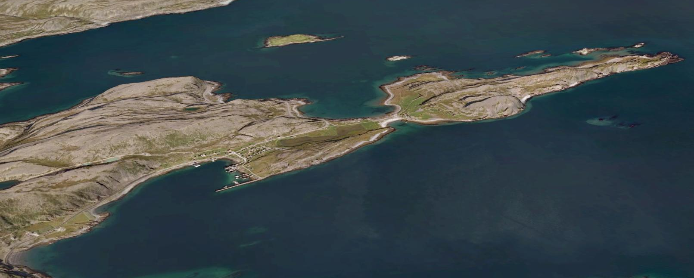
Figur 4-5 Landskapsbilde (fra Norge i 3D)
Kongsfjord  Figur 4-6 Kongsfjord (fra Norge i 3D) | Makkstykket  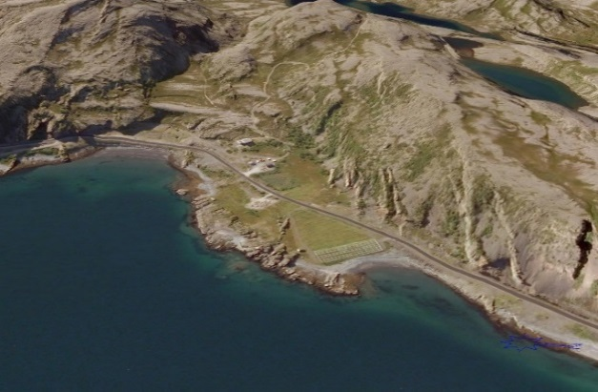  Figur 4-7 Makkstykket (fra Norge i 3D)

Veines
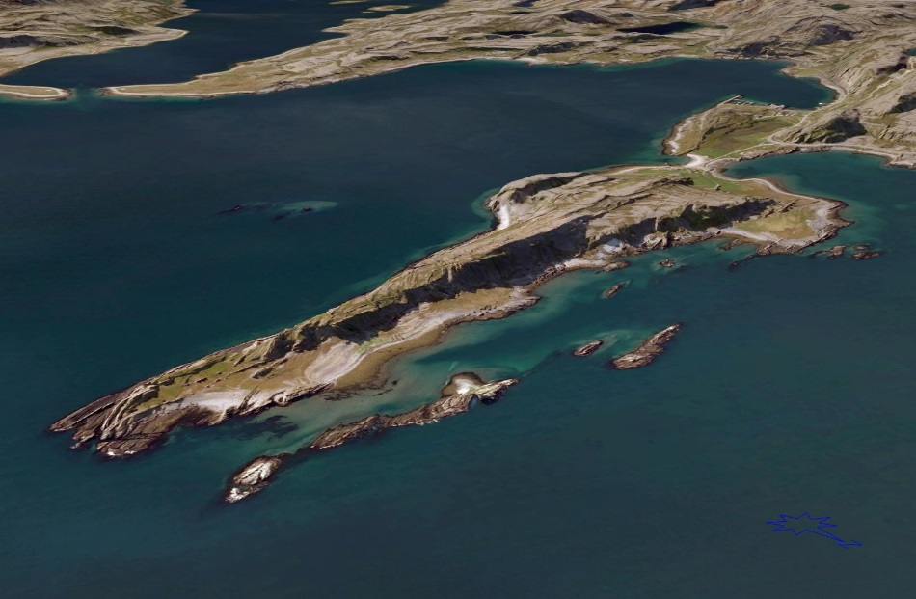
Figur 4-8 Veines (fra Norge i 3D)

Kulturminner og kulturmiljø
Planområdet omfatter flere registrerte kulturminner og viktig kulturmiljø. Figur 4-9 - Figur 4-11 viser registrerte kulturminner (Kulturminnesøk). Det vises til vedlegg 3 vedrørende konsekvenser for kulturminner og kulturmiljø.
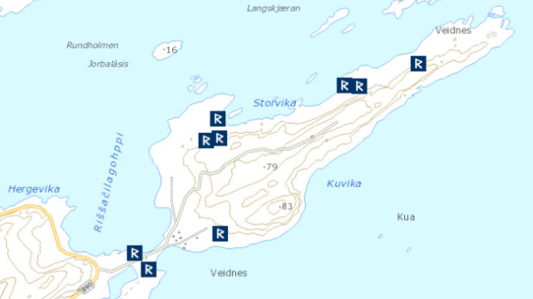  Figur 4-9 Registrerte kulturminner Veines | Veines omfatter 8 automatisk freda kulturminner og ett med uavklart vernestatus.
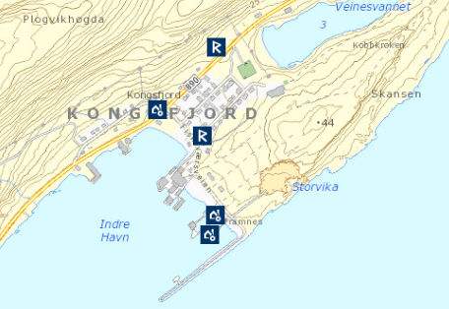  Figur 4-10 Registrerte kulturminner Kongsfjord | Kongsfjord omfatter ett automatisk freda kulturminne og ett med uavklart vernestatus. Fiskemottakene nærmest moloen og Landhandelen er registrert som kulturminner men ikke automatisk freda.
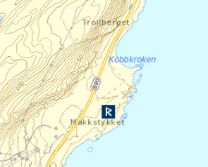  Figur 4-11 Registrerte kulturminner Makkstykket | Ett automatiske freda kulturminneområde er registrert på Makkstykket.

Naturverdier
Det vises til vedlegg 2 vedrørende konsekvenser for naturmiljø.
Kongsfjord er viktig for fugl, spesielt sjøfugl.
Områdene ved Kongsfjord tettsted som berøres av reguleringsplanen har middels verdi for biologisk mangfold med grunnlag i at Kongsfjord havn er viktig leveområde for en rekke sjøfuglarter. Herunder Krykkja som er en sterkt truet art og som er spesielt sårbar for forstyrrelser i hekkesesongen.
Det er ikke registrert viktige naturtyper eller truede vegetasjonstyper ved Kongsfjord.
Veineset har også middels verdi for biologisk mangfold med grunnlag i nærhet til viktige leveområder for rødlistede fuglearter og funn av naturtypen tangvoll med lokal verdi.
Kongsfjorden og Risfjorden har flere forekomster av kalkalgebunn. Denne naturtypen er klassifisert som DD (mangler data). Kalkalger er følsomme for inngrep og nedmudring. Ett av områdene ligger helt inn mot moloen ved Kongsfjord. Arten som danner naturtypen i Nord-Norge er imidlertid vurdert som livskraftig i Rødliste for arter 2010.

Friluftsliv og rekreasjon
Veines vurderes som et viktig regionalt turområde og er også viktig i turistsammenheng. Kjærlighetshaugen, området mellom Kobbkroken og Veines øst for Veinesvannet vurderes som et viktig nærturområde for Kongsfjord.

Landbruk og reindrift

Landbruksbebyggelse og landbruksvirksomhet
Det er ingen gjenværende landbruksvirksomhet i Kongsfjord eller på Veines i dag.

Reindrift
Det vises til vedlegg 1 vedrørende konsekvenser for reindrifta. Området som vil berøres av reguleringsplanen i Kongsfjord inngår i beiteområdet til reinbeitedistrikt 7 Rakkonjarga i Øst-Finnmark. Distriktet Rakkonjarga har et øvre reintall på 4000 dyr i vårflokk, og bruker vestre del av Varangerhalvøya til vår-, sommer- og høstbeiter. Arealene som omfattes av reguleringsplanen benyttes til vår og sommerbeite.

Barn- og unge
For barn og unge vurderes lekeplassen i Kongsfjord som et viktig område. Kobbkroken er også vurdert som viktig som nærområde. Før fremtidig bruk av skolen er avklart vurderes også skoleområde å ha en verdi som lekeområde. Skrenten sør for gamle skolen benyttes som akebakke.

Trafikale forhold
Fylkesvei 890 (Berlevågsveien) som fungerer som atkomst til Berlevåg går gjennom planområdet. Veien har en oppgitt ÅDT på 130 forbi Kongsfjord tettsted (Nasjonal vegdatabank 2011).
Interne atkomstveier i Kongsfjord (Fiskeværsveien, Kirkeveien og Kongsveien) er kommunale veier. Veien til Veines er privat vei, men driftes og vedlikeholdes av kommunen.
Berlevåg har bussforbindelse til Tana Bru via Kongsfjord og Gjedne med avgang to ganger om dagen i hverdagene og en gang om dagen i helgene. Bussen mangler en opparbeidet holdeplass og stopper i dag langs veien ved landhandelen, samt ved Veineskrysset.

Teknisk infrastruktur

Vann og avløp
Bebyggelsen i Kongsfjord med unntak av samfunnshuset er koblet til kommunalt vann- og avløpsnett. Avløpsvannet slippes i dag urenset ut i sjø ved 4 utslippspunkt og et til Veinesvannet. Avløpsvannet må ledes utenfor havneområdet ved anleggelse av ny molo.
Bebyggelsen på Veines og øvrig spredt bebyggelse er ikke koblet til offentlig vann- eller avløpsnett. Spredt boligbebyggelse har innlagt vann fra brønn. Kapasiteten på etablerte brønner er ukjent og ny bebyggelse må trolig belages på egen vannforsyning.

Energiforsyning
Fra nettstasjon like vest for planområdet går det en 22 kV kraftlinje forbi Kongsfjord og videre til Veines. Varanger Kraft er netteier. Det er anlagt en trafo like vest for kapellet og en trafo ved skolen som tilknytter lavspentnettet i tettstedet til 22 kV kraftlinja. Det er også utbygd en relativt ny nettstasjon ved Kongsfjord gjestehus med kapasitet til ny bebyggelse. I følge Varanger kraft er kapasiteten i nettet godt både i Kongsfjord og på Veines. Utskifting av nettstasjon i Kongsfjord og evt. ny nettstasjon nærmere næringsbebyggelsen kan være aktuelt ved stor utbygging. Dette forutsettes løst enten i forbindelse med byggesak for større tiltak eller ved detaljregulering av fremtidig næringsområde i bruddområde.

Risiko og sårbarhet (eksisterende situasjon)
Det vises til risiko og sårbarhetsanalyse vedlegg 5 for nærmere redegjørelse av risiko og sårbarhet. Området omfatter per i dag risiko knyttet til stormflo, snøskred, steinsprang, storm/orkan og trafikkulykker.

Beskrivelse av plantiltaket

Hovedgrep
Områdereguleringen omfatter ingen nye større utbyggingsområder. Områdene hvor bebyggelse tillates er justert og detaljert i forhold til kommuneplanen fra 1995. Områdene vest for Kongsfjord avsatt til bebyggelse i kommuneplanen tas ut da områdene vurderes lite egnet til utbygging på grunn av rasfare, bratt terreng og landskapsmessige forhold.
I Kongsfjord og på Veines er det tillatt totalt 13 nye boliger innenfor boligformål, samt at det tillates ytterligere 8 boliger/fritidsboliger eller bebyggelse knyttet til næring innenfor områdene for spredt bebyggelse på og ved Veines.
Det er angitt særskilte bestemmelser for tilrettelegging for fugleturisme på Veines og Kobbkroken. Herunder må det tas særlige hensyn til både kulturminneverdier og naturverdier. Det er også nærmere føringer for bebyggelsen i Kongsfjord tettsted og Veines hva gjelder type bebyggelse og utforming av bebyggelsen.
I Kongsfjord er området ovenfor Kongsfjordbruket regulert til fiskehjeller. Det legges også til rette for opparbeidelse av nye moloer for sikring av havna og tilrettelegge for økt fiskerivirksomhet i havneområdet.
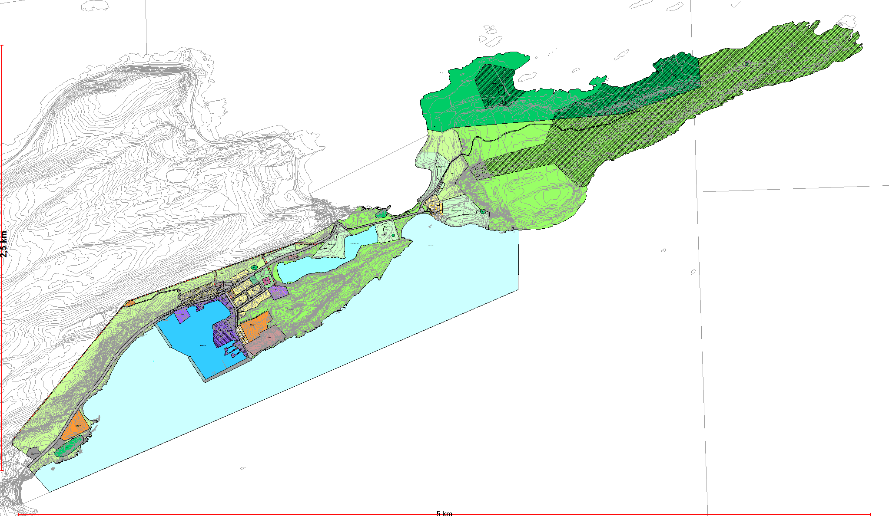
Figur 5-1 Oversikt over plankart

Planlagt arealbruk og hensynssoner
Planområdet er regulert til følgende reguleringsformål, jfr. PBL § 12-5:
- Bebyggelse og anlegg (PBL § 12-5. nr.1)
  - Boligbebyggelse - Frittliggende småhusbebyggelse
  - Tjenesteyting
  - Kirke/annen religionsutøvelse
  - Forsamlingslokale
  - Steinbrudd og masseuttak
  - Næringsbebyggelse
  - Energianlegg
  - Vannforsyningsanlegg
  - Andre typer bebyggelse og anlegg – Fiskehjeller
  - Lekeplass
  - Grav- og urnelund
  - Kombinert bolig/næring
  - Kombinert bolig/utleie
  - Kombinert bolig/forretning
  - Kombinert bolig/tjenesteyting

- Samferdselsanlegg og teknisk infrastruktur (PBL § 12-5. nr. 2)
  - Vei
  - Annen veigrunn – tekniske areal
  - Havn
  - Kollektivholdeplass
  - Parkering

- Grønnstruktur (PBL § 12-5 nr. 3)
  - Turvei
  - Park

- Landbruks-, natur- og friluftsområder samt reindrift (PBL § 12-5 nr. 5)
  - Landbruks-, natur- og friluftsområder samt reindrift
  - Friluftsformål
  - LNFR areal for spredt bolig- fritids- eller næringsbebyggelse, mv
  - Vern av kulturminner og kulturmiljø

- Bruk og vern av sjø og vassdrag, med tilhørende strandsone (PBL § 12-5 nr. 6)
  - Bruk og vern av sjø og vassdrag med tilhørende strandsone
  - Havneområde i sjø
  - Friluftsområde i sjø og vassdrag
  - Uthus/naust/badehus

Planområdet omfatter følgende hensynssoner, jf PBL §§ 11-8 og 12-6:
- Faresone Høyspenningsanlegg (inkl. høyspentkabler) jf § 11-8 bokstav a)
- Hensynssone for bevaring av naturmiljø jf § 11-8 bokstav c)
- Hensynssone for bevaring av kulturmiljø jf § 11-8 bokstav c)
- Hensynssone for felles planlegging jf § 11-8 bokstav e)

Gjennomgang av aktuelle arealformål og hensynssoner

Boligbebyggelse – frittliggende småhusbebyggelse
Områdene regulert til boligbebyggelse – frittliggende småhusbebyggelse omfatter hovedsakelig eksisterende boligtomter i Kongsfjord og på Veines. Ubebygde eiendommer/områder som er regulert til boligformål er oppgitt under. Totalt tillates 8 nye boliger innenfor regulert boligareal. Antallet boliger som tillates innenfor hver av eiendommene er vist i tabellen under.
Gnr/bnr - festenummer | Antall nye boliger | Område | Notat
Teig uten bruksnummer | 1 | B5 | Mellom feste 6/73 og 6/75
6/1 + teig uten gnr./bnr | 1 | B2 | Gjelder området mellom gnr 6 bnr 100 og gnr 6 bnr 1 festetomt 40
6/5 | 1 | B5 | Gjelder området mellom eiendommene 6/72 og 6/89
6/103 | 1 | B8
6/122 | 1 | B8 | Det stilles krav til nødvendig rasfarekartlegging og rassikring.
6/123 | 1 | B8 | Det stilles krav til nødvendig rasfarekartlegging og rassikring.
6/124 | 1 | B8
6/126 | 1 | B5
1 Potensiale for nye boliger innenfor regulert boligområde
Etter lokalt ønske er det vurdert å finne egnete boligområder i Kongsfjord. Dog er potensielle boligområder etter en helhetlig vurdering ikke funnet egnet. Planen legger altså ikke opp til et nytt boligfelt i Kongsfjord. Områder som er vurdert som mulige utvidelsesområder er vist på kartet under.
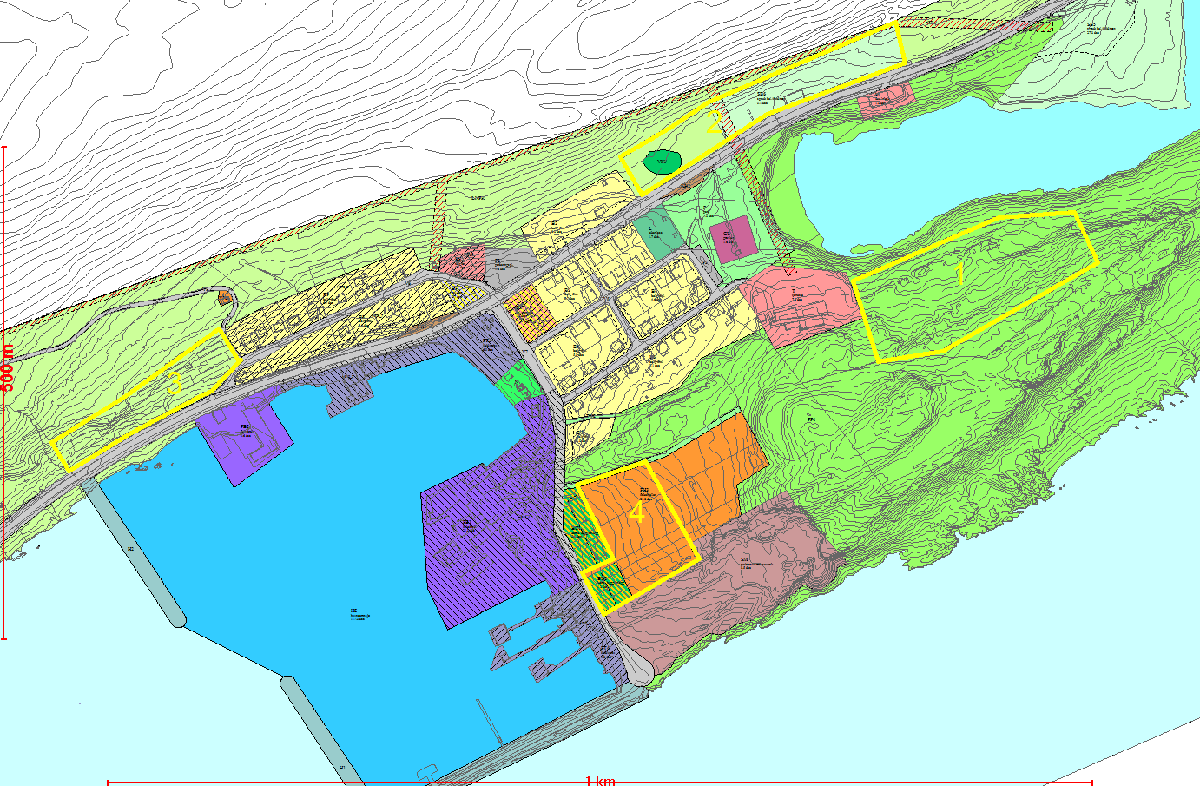
Figur 5-2 Potensielle større boligområder som er vurdert. Plankartet viser høringsutkast.
Område 1 øst for skolen er vurdert som hytte/boligområde. Området ville hatt plass til opp mot 15 boliger ved full utnyttelse. Ved utbygging ville man måtte tatt særlig hensyn til terrengtilpassing. En lettere utbygging med om lag 6 boliger ville ha vært lettere å tilpasse terrenget, men ville ha vært relativt kostbart i forhold til antall enheter. Området er et naturområde som vurderes som viktig både for fugleliv, landskapet og som nærturområde. Området har også noe rikere vegetasjon. En utbygging av området er på bakgrunn av dette vurdert å være i strid med de statlige planretningslinjene for differensiert forvaltning av strandsonen langs sjøen.
Område 2 ved den gamle skolen som omfatter eiendommene 6/1/40 og 6/67 er vurdert som boligområder. Området vil potensielt ha plass til 4-5 nye boliger. Etter en samlet vurdering er området ikke foreslått som boligområde på grunn av risikoen knyttet til snøskred, freda kulturminne trafikksikkerhet ved opparbeidelse nye avkjørsler til fylkesveien og på grunn av at utbygging vil berøre en akebakke nord for eiendom 6/1/40.
Område 3 vest for dagens bebyggelse kunne hatt plass til om lag 6-7 boliger. Området er bratt og ligger innenfor aktsomhetsområde for snøskred. En utbygging ville medført store terrenginngrep. Området vurderes ikke som ideelt i forhold til kvalitetene på tomtene.
Område 4 kunne hatt plass til om lag 7 boliger. Store deler av området inngår i Kongsfjordbrukets eiendom og ønskes benyttet som hjellområdet. Det vurderes som viktig å tilrettelegge for fiskerivirksomhetene i tettstedet. Framtidig boligbebyggelse i området kan evt. vurderes dersom hjellvirksomheten opphører eller likevel ikke finner sted. Det er foreslått én ny tomt for bolig/utleie på eiendom 6/21 og 6/29 mot bruddet.
Ved vedtatt plan er det fortsatt et visst potensiale for ny boligbebyggelse. Dersom presset på boligtomter øker og behovet for boligtomter er større enn planen legger opp til bør det gjennomføres ytterligere vurderinger av områdene 1-3 over. Herunder bør det gjennomføres landskapsanalyse for området 1 og skredfarekartlegging for området 2 og 3 og økonomisk vurdering knyttet til utbygging av feltene.

Kirke/religionsutøvelse
Området for kirke omfatter kapellet i Kongsfjord. Området omfatter eiendom 6/55 med del av deler av eiendom 6/5.

Forsamlingslokale
Området for forsamlingslokale omfatter eksisterende samfunnshus/grendehus på eiendom 6/83. Forsamlingslokale mangler vann- og avløp og en god parkeringsløsning. Parkering på eiendommen bør opparbeides dersom samfunnshuset skal renoveres.

Steinbrudd og masseuttak
Området omfatter tidligere steinbrudd ved Kongsfjord. Reguleringsplanen åpner for en gjenåpning av steinbruddet med vilkår om at massene skal benyttes til utfylling for nye moloer og fiskebruk i havna. Kommersiell uttaksvirksomhet tillates ikke. Det tillates tatt ut masser ned til kote + 5 meter. Etter at massene er tatt ut stilles det krav om planering. Uttak av masser trenger dessuten godkjennelse av etter mineralloven hvor det blant annet kreves driftsplan.
Etter at uttaket er ferdigstilt foreslås området omgjort til sjørettet næringsvirksomhet (næringsvirksomhet med behov for nærhet til sjø).

Næringsbebyggelse
Havneområdet ved Kongsfjord havn reguleres til næringsbebyggelse. Områdene omfatter områder for fiskebruk og annen fiskeindustri med tilhørende kontor- og lagervirksomhet samt kaianlegg. I tillegg tillates reiselivsvirksomhet i form av hotell/overnatting og bevertning.
Hensikten med reguleringen er å opprettholde og klargjøre for fremtidig vekst i fiskerinæringen samtidig som det gis mulighet for en viss satsing på reiselivsnæring også i havneområdet. Reiselivsnæring vil måtte ta hensyn til fiskerivirksomheten. Evt. økt behov for arealer til fiskeri i havna kan da resultere i at reiselivsnæring må ta nye hensyn og evt. avvikles. En slik satsing på reiseliv bør skje i nær dialog med Kystverket som myndighet etter havne- og farvannsloven og fiskeindustrien på stedet.
Det er i planen tatt høyde for en planlagt utvidelse av Kongsfjordbruket etter ønske fra eier. Herunder tillates utfyllelse i sjø for opparbeidelse av nytt bruk. Alle tiltak i havneområdet vil måtte behandles etter havne- og farvannsloven i tillegg til plan- og bygningsloven. Da havna er en statlig fiskerihavn vil Kystverket være myndighet etter havne- og farvannsloven. I havneområdet vil fiskerirelatert virksomhet gis forrang fremfor annen næringsvirksomhet. I praksis vil Kystverket gi tillatelse til annen virksomhet i tidsbegrensete perioder og kun dersom det ikke er behov for arealet til fiskerivirksomhet.
Det er krav om detaljregulering for området som omfatter Guldbrandsenbruket. Detaljreguleringen skal avklare bruken av strandområde, atkomst, parkering, gangareal mot vei, estetiske utforming, tilkobling til vann og avløp mv.

Vannforsyningsanlegg
Områdene for vannforsyningsanlegg omfatter høydebasseng og teknisk bygg knyttet til vannforsyningsanlegget.

Andre typer bebyggelse og anlegg – Fiskehjeller
Områdene for fiskehjeller omfatter:
- områdene på Veines som tidligere er nyttet til fiskehjeller,
- området tilknyttet Kongsfjordbruket nord for bruddet like bak utleieboligene som også tidligere har vært område for fiskehjeller
- etablert område for fiskehjeller på Makkstykket.
For området tilknyttet Kongsfjordbruket kreves at risikoen knyttet til lukt er akseptabel og at luktrisikoen dokumenteres ved at det gjennomføres en luktrisikovurdering iht. gjeldende veileder.

Lekeplass
Området for lekeplass omfatter eksisterende lekeplass på eiendom med gnr. 6 bnr 99 i Kongsfjord. Lekeplassen er regulert til offentlig formål. Ansvaret for drift og vedlikehold av lekeplassen avklares som egen sak.

Grav- og urnelund
Området for grav- og urnelund omfatter eksisterende gravlund. Området er offentlig formål. Tilknyttet gravlunden er det regulert en parkeringsplass med plass til 15 biloppstillingsplasser langs Kirkeveien.

Kombinert bolig og utleie
Områdene for kombinert bolig/utleie omfatter bebygde tomter og én ubebygd tomt ovenfor Kongsfjordbruket.

Kombinert nærings- og boligbebyggelse
Kombinert nærings- og boligbebyggelse på Veines omfatter Kongsfjord gjestehus med bolig på Veines. Herunder tillates hotell, overnatting, konferansesenter og annen virksomhet knyttet til reiselivsnæring i tillegg til eksisterende bolig. Planen tar høyde for en viss utvidelse av Kongsfjord gjestehus sin virksomhet.

Kombinert bolig og forretninger
Området for bolig/forretning omfatter eksisterende landhandel hvor det tillates bolig i øvre etasje.

Kombinert bolig og tjenesteyting
Området for kombinert bolig/tjenesteyting omfatter bolig og fjøsbygning på eiendommene 6/5 og 6/76.

Kombinert næring, kontor og tjenesteyting
Skolen er regulert til kombinert næring, kontor og tjenesteyting. Dette vil gi en stor fleksibilitet mht. ny bruk av den gamle skolen. Det vurderes som positivt om skolebygget kan tas i bruk til et formål som er til nytte for lokalsamfunnet i Kongsfjord. Bruken av skolen og et evt. salg vil avgjøres i egen sak.

Vei
Veiformål omfatter eksisterende offentlige og private veier.

Annen veigrunn – tekniske areal
Områdene for annen veigrunn – teknisk areal omfatter tidligere brøytestasjon og tilhørende lagringsplass.

Havn
Havneområde omfatter eksisterende og planlagte moloer med tilhørende arealer i havna.

Kollektivholdeplass
Områdene for kollektivholdeplass omfatter nye bussholdeplasser langs fylkesveien med tilknyttet gangareal. Det er vurdert en bussholdeplass på sørsiden av fylkesveien ved landhandelen. Dette ville vært en bedre lokalisering enn øst for lekeplassen, men vil medføre enten en uforholdsmessig kostnad mht. utfylling i sjø eller behov for å flytte bygg på eiendom 6/5 ved stranda. En slik løsning er dermed forkastet, men ved en senere utbygging av næringsområde kan man vurdere muligheten for ny busslomme.

Parkering
Det er regulert områder for offentlig parkering ved kapellet, gravlunden og på Veines.
Parkeringsplassen ved kapellet vil fungere som parkeringsplass for besøkende til kapellet, landhandelen og som rasteplass for forbipasserende. Parkeringsplassen vil redusere faren for villparkering ved landhandelen.
Parkeringsplassen ved gravlunden vil kunne benyttes ved gravferder eller annet besøk til gravlunden eller nærturområdet ved Kongsfjord.
Parkeringsplassen på Veines er ment for turister og turgåere.

Turvei
Vei opp på Veines er regulert til turvei hvor motorisert ferdsel ikke tillates. Turveien skal være åpen for allmenn ferdsel. Det samme gjelder turveiene opp mot Kjærlighetshaugen fra Fiskeværsveien.

Park
Området regulert til park omfatter park/grøntområde på eiendommene gnr. 6 bnr. 5, 48 og 59 rundt gravlunden. Området er regulert til offentlig formål. Dog er det ikke stilt krav om utbedring/vedlikehold eller tilsvarende. Det bør anlegges helårs gangvei til regulert bussholdeplass ved opparbeidelse av ny bussholdeplass.

Landbruks-, natur og friluftsformål samt reindrift
Områdene for landbruks-, natur og friluftsformål samt reindrift omfatter de ubebygde områdene øst og vest for Kongsfjord samt deler av Veines.

Friluftsformål
Områdene for friluftsformål omfatter Veines og Kobbkroken. Innenfor områdene tillates det utbygging av turstier og mindre bygg tilrettelagt for friluftsliv og turisme herunder fugletitting. En slik utbygging vil tilrettelegge for økt satsingen på naturturisme, samt at den kan ha en positiv lokal og regional effekt med hensyn til friluftsliv i området.
Utbygging skal skje etter en helhetlig plan for de enkelte områdene. Det forutsettes at det tas hensyn til reindrifta, kulturminner og landskapet. Det stilles strenge krav til estetisk utforming og krav om universell utforming av bebyggelse og anlegg for allmennheten. Bebyggelse i områdene skal tilpasses terrenget og det tillates ikke innlagt vann. Strømtilførsel tillates ikke som luftspenn og vil dermed være uaktuelt for avsidesliggende bygg.

LNF med spredt bolig-, fritids- eller næringsbebyggelse
Områdene for spredt bebyggelse omfatter den gamle skoletomta, områder på Veines og boligeiendom øst for samfunnshuset ved Veinesvannet. Ny bebyggelse må belages på privat vannforsyning og avløpsløsning.
På Veines tillates i alt fem nye boliger eller fritidsboliger pluss to boliger/fritidsboliger på/ved Veineshalsen. På eiendom ved Kongsfjordbruket kan det bygges næring i stedet for bolig/fritidsbebyggelse.

Naturvernområde
Området på nordsiden av Veines er regulert til naturvernområde mht. jaktfalk. I verneperioden er det ferdselsrestriksjoner og ferdsel utenom åpne stier er ikke tillatt.

Vern av kulturminner og kulturmiljø
Områdene omfatter områder med automatisk freda kulturminner.

Bruk og vern av sjø og vassdrag med tilhørende strandsone
Sjøområdene reguleres til bruk og vern av sjø og vassdrag med tilhørende strandsone. Akvakulturanlegg tillates ikke.

Havneområde i sjø
Havneområde i sjø omfatter sjøområdet innenfor eksiterende og planlagte moloer.

Friluftsområde i sjø og vassdrag
Friluftsområde i sjø og vassdrag omfatter Veinesvannet.

Uthus/naust/badehus
Området for uthus/naust/badehus omfatter eksisterende naust i Kongsfjord.

Faresone Høyspenningsanlegg (inkl. høyspentkabler) jf. § 11-8 bokstav a)
Området inntil 5 meter fra høyspentlinjen er angitt med hensynssone. Innenfor området tillates ikke bebyggelse for opphold. Eksiterende nettstasjon for strømforsyning vest for kapellet inngår i faresonen.

Hensynssone for bevaring av naturmiljø jf. § 11-8 bokstav c)
Det er i alt regulert én hensynssonen for bevaring av naturmiljø som omfatter den nordlige stranden på Veineshalsen. Området omfatter lokalt viktig naturtypen Tangvoll som er sårbar for inngrep og aktivitet.

Hensynssone for bevaring av kulturmiljø jf. § 11-8 bokstav c)
Det er i alt merket av 8 hensynssoner for bevaring av kulturmiljø.
Hensynssone 1 omfatter kulturminner etter en tysk befestning fra 2. verdenskrig. Fortet var et Heeres Küstenbatteri (HKB) knyttet til Artillerigruppeunderavsnitt Eismeer (HKAA 448) i Båtsfjord, sammen med tilsvarende stillinger i Makkaur og Havningberg. Batteriet ble sendt til Kongsfjord i desember 1941, og evakuert i oktober 1944 (kilde: Fjørtoft 1982 «Tyske kystfort i Norge», s. 183; Finnmark fylkeskommune).
Hensynssone 2 omfatter kulturminne med ikke avklart vernestatus.
Hensynssone 3 omfatter randområdet til automatisk freda kulturminner hvor sannsynligheten for å finne nye kulturminner vurderes som stor.
Hensynssonene 4-8 omfatter eldre SEFRAK-registrerte bygg med verneverdi, herunder to eldre fiskebruk, landhandelen, kapellet og den vestre boligbebyggelsen ovenfor fylkesveien.

Endringer av trafikale forhold

Parkeringsplasser
En utbygging av parkeringsplass ved kapellet vil hindre uheldig parkering langs hovedveien ved religiøse sammenkomster og i høysesongen for turister.

Bussholdeplasser
En etablering av bussholdeplasser vil bedre tilgjengeligheten for busspassasjerene, samt bedre trafikksikkerheten. Det bør opparbeides helårs gangvei gjennom regulert parkområde til boligfeltet i Kongsfjord.

Atkomst til Veines
Atkomstveien fra Fv 890 til Veines er regulert til offentlig vei. Det er også regulert areal til snuplass for buss og parkering for personbiler.

Universell utforming
Av eksisterende områder/steder hvor universell tilgjengelighet vurderes som viktig er kapellet, gravlunden, overnattingsplasser og lekeplass. I tillegg burde landhandelen etterstrebe så god som mulig tilgjengelighet. Det stilles ikke krav til eksisterende bygg/anlegg. Ev nye tiltak vurderes fugletitterinstallasjoner og busstopp som særlig viktig. For disse tiltakene stilles det særskilte krav i bestemmelsene vedrørende universell tilgjengelighet. For andre tiltak vurderes kravene gjeldende teknisk forskrift (TEK10) som tilfredsstillende.

Plan for vann- og avløp samt tilknytning til offentlig nett
Ny bebyggelse i Kongsfjord forutsettes koblet til offentlig vann- og avløpsnett. Det er av lokale påpekt visse problemer knyttet til både vannforsyning og avløpsnettet. Ved anleggelse av ny molo må avløpsutslippet legges om slik at utslippet ikke skjer inne i havneområde. Utbedringer av vann- og avløpssystem i Kongsfjord vil behandles som en separat sak.
Øvrig bebyggelse herunder Veines forutsettes at etablerer egen privat vannforsyning og avløpsløsning. Utbygging tillates ikke før nødvendig vannbehov er dekt.

Avbøtende tiltak/ løsninger ROS
Det vises til ROS-analysen i vedlegg 1 tabell 33. Det er foreslått avbøtende tiltak i form av forebyggende og skadebegrensende tiltak knyttet til havnivåstigning/stormflo, utglidninger/setninger, snøskred, steinsprang, storm/orkan, trafikkulykker, forurensning i sjø og luktforurensning.

Konsekvensutredning
Det er iht. vedtatt planprogram utarbeidet følgende delutredninger:
- Konsekvenser for reindrift - vedlegg 1
- Konsekvenser for naturmiljø - vedlegg 2
- Konsekvenser for kulturminner og kulturmiljø - vedlegg 3
Oppsummering av konsekvensene er gjengitt i kapptittelet under.

Virkninger av planforslaget

Overordnede planer
Områdereguleringen vurderes å være i tråd med Samfunnsplanen eller strategisk utviklingsplan gjelder for perioden 2006-2018. Det legges til rette for etableringer av nye moloer som kan bidra til tryggere og bedre forhold for fiskerivirksomheten. Herunder er det lagt opp til at tidligere masseuttak kan gjenåpnes. Det er også lagt opp til flere områder for fiskehjeller.
For turistnæring vil reguleringsplanen legge til rette for blant annet økt satsing på fugleturisme på Veines. Tidligere fiskemottak som ikke lenger vil nyttes til fiskerivirksomhet er foreslått regulert til turistnæringsformål.

Strandsoneverdier
Store deler av bebyggelsen i Kongsfjord og Veines ligger innenfor 100-meters beltet.

Naturgrunnlaget
En gjenåpning av masseuttaket vil få en viss virkning på landskapet, men konsekvensen for landskapets karakteristiske hovedtrekk er vurdert som ikke vesentlig. Det er ikke registrert naturverdier i utbyggingsområdene ved sjøen jf. KU naturmiljø vedlegg 2. Strandområdet ved Veineshalsen med naturtypen Tangvoll er vist med hensynssone. Se eller kapittel 7.6.

Kulturminner og kulturmiljøer
Kulturminner og kulturmiljøer er søkt bevart gjennom arealbruk og bestemmelser. Nedriving og gjenoppbygging av Kongsfjordbruket vil få konsekvenser for kulturmiljø langs sjøen, men ved en god estetisk utforming av ny bebyggelse vurderes konsekvensene som akseptable jf. KU Kulturminner vedlegg 3.

Rekreasjon
Planlagt arealbruk vil ikke hindre allmenn rekreasjon eller mulighet for friluftsliv. Opplevelsen av natur- og kulturmiljø i kystsonen vil ikke bli vesentlig berørt.

Arealbruksmønster
Planen legger i hovedsak opp til fortetting av eksisterende bebyggelse. Hele området mellom dagens bebyggelse i Kongsfjord og hjellområdet nord for brøytestasjonen er omgjort fra område for bebyggelse til LNF.
Områdereguleringen legger til rette for følgende utbygging i strandsonen ut over kommuneplan fra 1995 og eksisterende bebyggelse:
- En ny bolig/fritidsbolig øst for Veinesvannet. Det har stått et hus på eiendommen hekt inntil 1990-tallet. Huset ble flyttet og grunneier ønsker å anlegge en bolig på det området huset sto.
- En ny bolig ved eksisterende bolig nord for Veinesvannet. Dette området anses ikke å ha særlig verdi som rekreasjonsområde og berører ikke sårbar natur eller kulturminner.
En gjenåpning av masseuttaket ved Kongsfjord med fremtidig næringsareal vil også utvide eksisterende bebyggelsesområde langs sjøen. Området er dog allerede avsatt til bebyggelse i kommuneplan fra 1995.
Generelt vurderes planen å være i tråd med rikspolitisk retningslinje for differensiert forvaltning i strandsonen.

Samiske hensyn
Det vises til Sametingets planveileder vedtatt 2010. Herunder vurderes ivaretakelsen av kapittel 4-8.

Prinsipper i planleggingen jf. kap 4
I forhold til kapittel vedrørende prinsipper i planleggingen vurderes punkt 4.1 bokstav a-e som relevant. I forhold til bokstav a og b vurderes her reindriftsvirksomheten som vesentlig. Det vises til utredning av konsekvenser for reindrifta. Som del av utredningen av konsekvenser for reindrifta er det avholdt dialog med reindrifta. I forhold til bokstav e er det vurdert at det ikke er behov for særskilte tiltak.

Hensyn å ta i forhold til samisk kultur jf. kap 5
Med hensyn til samisk kultur vurderes reindriftsnæringen som mest relevant for områdene Kongsfjord og Veines, da sjøsamisk bosetning ikke er særlig utbredt. Planen vurderes ikke å utgjøre en trussel for samisk kultur jf. punktene 5.1 – 5-5 i planveilederen.

Hensyn å ta i forhold til samisk næringsutøvelse og ressursbruk jf. kap 6
Planen vurderes å ivareta punktene 6.1 – 6.4 vedrørende hensyn til samisk næringsutøvelse og ressursbruk i sjøområder og utmarksområder. I forhold til punkt 6.5 vises det igjen til konsekvensvurderingen av konsekvenser for reindrifta.

Kompensasjon ved skade, ulempe eller fortrengsel jf. kap 7
Forutsatt at avbøtende tiltak i forhold til konsekvenser for reindrifta gjennomføres vurderes det ikke å være grunnlag for kompensasjon.

Hensyn ved endret bruk av meahcci/utmark i Finnmark, jf. finnmarksloven § 4 jf. kap 8
Økt turisme i beiteområdet vurderes som endret bruk av utmark. Forutsatt at avbøtende tiltak i forhold til konsekvenser for reindrifta gjennomføres vurderes endringene dog ikke å være omfattende jf. retningslinjens § 3.

Landskapet, stedets karakter og estetikk
En gjenåpning av masseuttaket vil få en viss virkning på landskapet, men konsekvensen for landskapets karakteristiske hovedtrekk er vurdert som ikke vesentlig.
Eksisterende fiskebruk «Kongsfjordbruket» planlegges revet og gjenoppbygget ved utfylling i sjø. Et slikt tiltak vil kunne påvirke stedets karakter. Det er særlig viktig at ny bebyggelse utformes med samspill til omkringliggende bebyggelse. Ved god estetisk utforming av ny bebyggelse vurderes det at stedets karakter ikke vil vesentlig påvirkes negativt. Det er derfor gitt konkrete føringer for utbyggingen av nytt fiskebruk.
Områdereguleringen legger ellers ikke til rette for tiltak som vurderes å ha vesentlig innvirkning på landskapet eller stedets karakter.

Kulturminner og kulturmiljø, evt. verneverdi
Det vises til vedlegg 3 vedrørende konsekvenser for kulturminner og kulturmiljø. Vern av kulturminner og kulturmiljø er tilfredsstillende ivaretatt i reguleringsplanen.

Forhold til kravene i kap II i naturmangfoldloven
Det vises til vedlegg 2 vedrørende konsekvenser for naturmiljø.
Reguleringsplanen innebærer blant annet tilrettelegging for økt sjørettet næringsvirksomhet og turisme i området ved Kongsfjord og Veines. Negative konsekvenser av områdereguleringen omfatter forstyrrelser for fugl som følge av bygge- og anleggsvirksomhet, økt næringsvirksomhet og økt bruk av området generelt. For planområdet for øvrig vurderes reguleringen å gi liten negativ konsekvens.
Det er mistanke om at det kan ha blitt begått faunakriminalitet på Veines knyttet til freda jaktfalk. Jaktfalken som hekker på Veines er kjent i fugletittermiljøer. En tilrettelegging av fugleturisme vil således ikke medføre vesentlig økt risiko ved at området blir regulert. Stenging av kjørevei inn i området og opprettelse av naturvernområdet hvor kun ferdsel langs opparbeidede stier tillates i verneperioden vil gjøre at fremtidig faunakriminalitet blir lettere å oppdage og dermed kan avgrenses. Ved opparbeidelse av stier, informasjonspunkter, observasjonsskjul mv er det avgjørende at ornitologisk kompetanse blir vektlagt.
Forekomsten av Kalkalgebunn som ligger ved Kongsfjord havn vil delvis berøres direkte av en utbygging av ny molo. Selv om det mangler data om forekomsten vurderes kravet til kunnskapsgrunnlag jf. naturmangfoldlovens § 8 som ivaretatt. Dette med bakgrunn i at forekomsten er en av flere forekomster i Kongsfjordområdet og at arten som danner naturtypen i Nord-Norge er vurdert som livskraftig. Det vurderes derfor ikke som viktig å ta spesielle hensyn til forekomsten i Kongsfjord havn, men ved utfylling for ny molo og andre inngrep i havbunnen (mudring etc.) må avbøtende tiltak vurderes for å redusere skadene på forekomsten.
For strandområdet ved Veineshalsen hvor det er gjort funn av naturtypen Tangvoll antas det at det kan komme en viss økning av aktivitet i området ved økt turisme. Avbøtende tiltak kan være å gi informasjon til turistvirksomheter og informasjonsskilt slik at brukerne av området blir obs på hensynet. Området er vist med hensynssone som først og fremst vil gi informasjon om vernehensynet.
Kunnskapsgrunnlaget for behandling av planforslaget vurderes som hovedsakelig som tilfredsstillende jf § 8. Områdene for planlagt bebyggelse er kartlagt med hensyn på naturverdier og offentlig tilgjengelige databaser er undersøkt. Herunder anses eksiterende kunnskapsgrunnlag knyttet fugleliv og sjøbunn også som tilstrekkelig.
Med bakgrunn i Kongsfjord internasjonale scuba skole AS sitt innspill bemerkes det dog en viss usikkerhet knyttet hvilke arter som er registrert som del av løsliggende algebunn og da hvorvidt de nevnte sjeldne artene også blir berørt. Før utfylling kan igangsettes bør det avklares hvilke arter som er kartlagt.
Ved avveining av andre viktige samfunnsinteresser og samiske interesser jf. § 14 vurderer forslagsstiller at planlagte tiltak vil være forsvarlig jf. naturmangfoldlovens bestemmelser. Herunder vektes lokalsamfunnets behov for skjerming av havna for å tilrettelegge for fiskeriaktivitet og å tilrettelegge for turisme. Hv

Rekreasjonsinteresser
Tilrettelegging for naturturisme på Veineshalvøya og Kobbkroken vurderes å være positivt også for lokale brukere i rekreasjonsøyemed da områdene blir lettere tilgjengelig. Anleggelse av parkeringsplass for biler og snuplass for turbusser ved Veineshalsen vil gjøre Veines lettere tilgjengelig.

Trafikkforhold
Planforslaget legger ikke opp til ny utbygging som medfører vesentlig økt trafikkmengde. En planlagt modernisering av eksisterende fiskebruk og økt satsing på fiskeforedling vil dog medføre noe økt tungtransport langs Fiskeriveien.
En økt satsing og utbygging for fugleturisme på Veines vil medføre noe økt trafikk til Veines. Det vurderes ikke som sannsynlig at trafikkmengden blir så omfattende at støy og/eller lokal luftforurensning vil bli et problem.

Barns interesser
Områder hvor det er kjent at barn leker er bevart og vil ikke bygges ut. Planlagte tiltak/arealbruk vil ikke påvirke lekeområdene negativt. Planen vurderes ikke å ha vesentlig konsekvenser for barns interesser.

Sosial infrastruktur
Planforslaget omfatter et fåtall nye boligtomter i Kongsfjord/Veines. Antallet boliger er dog relativt sett beskjedent i forhold til sosial infrastruktur i området. Herunder ventes ikke endringer som vil få betydning for skole- og/eller barnehagestruktur i kommunen.

Universell tilgjengelighet
Planforslaget tilrettelegger for fugleturisme på Veineshalvøya. Det er i planforslaget gitt føringer og stilles krav knyttet til universell tilgjengelighet av anleggene for fugleturisme. Ved en realisering av disse tiltakene vil Veineshalvøya gjøres mer tilgjengelig for flere brukergrupper.
Etablering av nye bussholdeplasser med helårs gangvei over parken vil bedre tilgjengeligheten ved på- og avstigning og dermed bidra til å gjøre Kongsfjord lettere tilgjengelig for flere.
Ellers vil ikke en gjennomføring av planen medføre vesentlige konsekvenser for universell tilgjengelighet.

Reindrift
Det vises til notat vedlegg 1 vedrørende nærmere beskrivelse av konsekvenser for reindrifta.
Etablering av nytt fiskebruk i tettstedet Kobbkroken er ikke vurdert å påvirke reindrift i vesentlig grad. Utviklingen som er planlagt på Veines-halvøya vil derimot kunne påvirke reinbeite i området.
Det vises til planer for tilrettelegging for turisme og da spesielt for fuglekikking. Det er også planer for en opprusting av veien ut til bebyggelsen på Veineshalsen, og en ny parkeringsplass her som også gjør det mulig for turistbusser å snu. Vi antar at det utover på halvøya vil bli noe merking av stier, og opparbeiding av tårn eller lignende for fuglekikking.
Området har også i dag en del trafikk, og menneskelig aktivitet fordi det er bolighus og et gjestehus på Veineshalsen. Kongsfjord Gjestehus har 7 rom for overnatting, restaurant og tilbyr lokaler til kurs og konferanser. Med en utvikling av området til turistformål antar vi at strømmen av turister til Veineshalsen vil øke, og at naturområdet på halvøya videre nordover vil få mer ferdsel. Den økte aktiviteten vil være i sommerhalvåret, som sammenfaller med perioden området blir brukt av rein.
Rein som bruker området i dag må passere tett på bebygde områder, og det er derfor rein som har høy toleranse for menneskelig aktivitet som bruker området mest (gjerne godt voksne bukker). Av den grunn blir påvirkningen av økt menneskelig aktivitet i området mindre enn om tiltaket hadde skjedd i et område som ble mye brukt av simler med kalv. Allikevel vil økt turisme fører til noe mindre beiting på Veines-halvøya, og at dyr som fortsetter å bruke området vil bli mer forstyrret enn i dag, og at verdien av området som reinbeite derfor blir redusert.
Ved tilrettelegging for turisme vil det være en fordel om det etableres merkete stier til utkikkspunktene, og at traseene legges utenom de beste beiteområdene for rein. Ferdsel langs etablerte stier gir forutsigbarhet for reinen, og dermed redusert stressnivå. Det er angitt bestemmelser knyttet til anleggelse av stier og opparbeidelse av friluftsområdene for å ivareta disse hensynene.
Fordi området nesten utelukkende brukes av okserein, som har relativt høy toleranse for menneskelig aktivitet, vurderes tiltaket å få liten negativ påvirkning for reinbeite i området. Fordi området er vurdert å ha liten/middels verdi vil konsekvensgraden bli liten negativ.

Økonomiske konsekvenser for kommunen
Det er ikke gjennomført beregninger av kostnader eller inntekter. Gjennomføring av plantiltakene forutsetter egne vedtak og budsjettbehandlinger.

Kostnader
Planen legger opp til at kommunen overtar atkomstveien til Veines samt etablerer ny parkeringsplass på langs veien. Herunder vil det komme kostnader knyttet til erverv av eiendom, opparbeidelse og vedlikehold av vei og parkering. Sideareal til offentlig veiareal i Kongsfjord er regulert til offentlig formål. Herunder kan det være behov for justeringer av eiendomsgrenser.

Inntekter og reduserte kostnader
Økt næringsvirksomhet i form av fiskerinæring og turistnæring vil kunne gi flere arbeidsplasser og økte skatteinntekter for kommunen. Et evt. salg av skolen vil kunne gi inntekt og reduserte driftsutgifter.

Konsekvenser for næringsinteresser

Fiskerinæringen
Planen legger til rette for satsning på fiskerinæring i form av nye moloer, nye areal til fiskehjell og modernisering av eksisterende fiskebruk.

Forretning
Landhandelen vil kunne bli noe lettere tilgjengelig ved en etablering av parkeringsplass nedenfor kapellet.

Turistnæringen
Planforslaget vurderes å ivareta turistnæringens interesser ved å regulere areal og bebyggelse til turistvirksomhet.

Interessemotsetninger vedrørende fiskehjeller
Det er interessemotsetninger knyttet til etablering av fiskehjeller på området ovenfor fiskebruket i Kongsfjord tettsted. Kongsfjordbruket AS ønsker å etablere fiskehjeller på området og argumenterer med at slik virksomhet er i tråd med kulturen og tradisjoner i området og at slik virksomhet er en naturlig del av grunnlaget for deres virksomhet i fiskeværet Kongsfjord. Det vises til andre plasser i landet hvor det henges fisk på hjeller nært boligbebyggelse og at Kongsfjordbruket ikke opplever misnøye fra lokalbefolkning andre plasser. Samtidig har det i følge lokalbeboere gått om lag 40 år siden det ble hengt fisk på hjeller i selve tettstedet og bygdelaget er nå negative til slik etablering. Bygdelaget er bekymret for lukt og evt. støy fra fugleskremsler. I planforslaget området ovenfor Kongsfjordbruket på totalt ca 17 600 m² regulert til fiskehjeller. Av hensyn til lokalbefolkningens bekymringer er det foreslått å stille krav til luktvurdering og vurdering av avbøtende tiltak før det etableres fiskehjeller på området. Samtidig er det foreslått vilkår om at det ikke skal benyttes fugleskremsler som skremmer bort fugl med hjelp av lyd.

Avveining av virkninger
Generelt vurderes planen å være i tråd med de lokale ønsker og behov. Ut i fra en helhetlig vurdering av de samfunnsmessige virkningene av planen vurderes de negative konsekvensene som akseptable. Herunder vektlegges særlig behovet for lokal næringsutvikling for å bygge opp om et bærekraftig lokalsamfunn.

Innspill i forbindelse med offentlig ettersyn
I forbindelse med offentlig ettersyn kom det inn uttalelser fra Fylkesmannen i Finnmark, Sametinget, Finnmark fylkeskommune, Statens vegvesen, Kystverket, Varanger kraft, Kongsfjord bygdelag, Kongsfjordbruket AS, Kongsfjord Scuba School, Fred N Larsen, Marianne Blindheim Jacobsen, Åse Winsens og Rigmor Wilson. Herunder oppsummeres innspillene med forslagsstillers kommentarer.

Fylkesmannen i Finnmark
Fylkesmannen kommer med følgende merknader datert 22.5.2014
- Fylkesmannen ønsker at hensynet til jaktfalken blir bedre ivaretatt. Herunder bør også virkningene av planlagt satsing på fugleturisme omtales nærmere. Det vises til en rekke forslag for å ivareta jaktfalken. Det vises også til en rapport skrevet av Arve Østlyngen vedrørende hvordan man kan legge til rette for fugleturisme og samtidig ta hensyn til jaktfalken.
- Fylkesmannen mener det bør vurderes å lages en situasjonsplan for friluftsområdet på Veineshalvøya markert FF for å styre utviklingen og ta hensynet til jaktfalken.
- Det påpekes at det er en misvisende merking av kartet og bestemmelsene.
- Fylkesmannen er positiv til å stenge veien V3 med bom. Turveien TV1 bør stenges fysisk slik at det ikke er mulig med motorferdsel på den. Der veien stenges bør det opparbeides en parkeringsplass.
- Det påpekes at hensynssone H810 er nevnt i planbeskrivelsen men ikke kan sees i plankart eller bestemmelsene.
- Vedrørende havneområde i sjø – kalkalgebunn i Kongsfjord havn må det tas med i bestemmelsene at avbøtende tiltak skal vurderes ved utfylling av molo. Tema må også beskrives i kapittel 7.6 vedrørende virkninger av planen.
- Fylkesmannen ønsker at teksten lekeplass for barn 0-6 år bør endres til småbarnlekeplass for ikke å ekskludere eldre barn.
- Det gjøres oppmerksom på at varsel om oppstart av planarbeid ikke ble sendt reindriftsforvaltningen i Øst-Finnmark. Det er beklagelig at reindriftsinteressene ikke har fått medvirke tidligere. Veines blir tidlig bart og har verdi som beiteområde. Etablering av camping og parkering på Veineshalsen vil ha negativ innvirkning. Fylkesmanne ønsker at områdene for camping, parkering og kollektiv flyttes. Plassering av parkeringsplass og campingplass bør sees i sammenheng med hvor veien stenges med bom.
- Det bør legges inn byggegrense mot sjø der dette ikke er gjort.
- Fylkesmannen minner om at Kartverket tilbyr kvalitetssikring av plankart.

Forslagsstillers kommentar:
Kommunen ønsker å ivareta hensynet til jaktfalken i tråd med Fylkesmannens merknader. Det er gjort endringer i plankart og bestemmelser, samt beskrivelsen av virkningene. Herunder er det lagt inn naturvernområde med begrensning i ferdsel i perioden med hekkende jaktfalk. Kommunen anser merknaden som ivaretatt.
Merking av friluftsområdene er rettet. Hensynssone H810 er markert på kart. Tekst for lekeplassen er endret til småbarnslekeplass. Byggegrense mot sjø er tegnet inn på alle eiendommer hvor det tillates ny bebyggelse.
Veiene V3 og TV1 foreslås stengt ved hhv. bom og fysisk sperre. Parkeringsplass er lagt til området hvor TV1 sperres. Snuplass for buss legges til forkant av boligbebyggelsen.
Krav om vurdering av avbøtende tiltak mht. kalkalgebunn er tatt inn i bestemmelsene. Herunder skal flytemolo vurderes.
Det er beklagelig at reindrifta ikke ble varslet direkte. Reindrifta har blitt kontaktet i forbindelse med konsekvensutredningen og har hatt anledning til å komme med innspill under planprosessen. Campingplass, parkeringsplass og snuplass for buss er flytttet fra Veineshalsen. Området for Veines legges ut til nytt offentlig ettersyn hvor reindriftsaktørene tilskrives.

Sametinget
Sametinget kommer med følgende merknader datert 6.6.2014
- Sametinget påpeker at det er en automatisk freda samisk kulturminnelokalitet i Storvika som ikke er innregulert i planen. Det varsles derfor innsigelse til planen, men påpeker at dersom kulturminne innreguleres vil innsigelsen frafalle.
- Sametinget er ellers fornøyd med planen.

Forslagsstillers kommentar:
Nevnte kulturminnelokalitet var ikke synlig i kulturminnedatabasen, men er nå lagt inn etter avklaring med Sametinget.

Finnmark fylkeskommune
Finnmark fylkeskommune har kommet med følgende innspill datert 26.6.2014:
- Fylkeskommunen er fornøyd med at hensynet til aktsomhetsplikten, kulturminner og kulturmiljø er ivaretatt i bestemmelsene.
- Med hensyn til den eldre gjenreisningsbebyggelsen innenfor planområdet bes det om at det henvises til veilederen «Gjenreist og særpreget» for estetisk utforming av påbygg. Fylkeskommunen ønsker også skjerpete føringer for nye bygg.
- Det påpekes en misvisende hensynssone i plankartet.
- Det bes om at deler av bebyggelsen på Veines (FT1 og FT2) bør avsettes til hensynsone med hensyn til høy kulturhistorisk verdi. Det bes også om skjerpete bestemmelser knyttet til mønehøyder og takvinker for bedre tilpassing til eksisterende bygg.
- Det bes om at det blir lagt inn hensynssone for gammelskolen med hensyn til særegen gjenreisningsarkitektur.
- Det bes om skjerpete bestemmelser vedrørende estetisk utforming av fiskebruk innenfor FB1 og FB2 og krav til at fasadeuttrykk og vedlikehold bevares på eksiterende bygg.
- Fylkeskommunen kommer med forslag til ny tekst vedrørende hensynssone for bevaring av kulturmiljø.
- Det minnes om at Tromsø Museum er kulturminnemyndighet for tiltak i og under vann og at dette bør tas inn i bestemmelsene eller retningslinjene.
Innspill til 2. gangs offentlig ettersyn datert 19.2.2015:
- Innspillene fra 1. gang offentlig ettersyn er ikke tilstrekkelig ivaretatt. Det varsles innsigelse dersom innspillene ikke ivaretas.
- Ber om rettelser i bestemmelser for område N5
- Ber om krav til detaljregulering eller strengere krav til hensynsonene iht. tidligere innspill.
- Det bes om at NB1 ogNB2 på Veines settes av som hensynssone på grunnlag av både regional og nasjonal verdi.
- Fylkeskommunen anbefaler videre enkelte klargjørende endringer i bestemmelsene.

Forslagsstillers kommentar:
Innspillene vurderes som ivaretatt. Herunder er det stilt skjerpede krav utforming av bebyggelsen i Kongsfjord.

Statens vegvesen
Statens vegvesen har følgende merknader til planforslaget datert 23.6.2014:
- Det bes om at det reguleres inn siktsoner i kryss.
- Det bes om at samtlige avkjørsler markeres på plankartet.
- Det forutsettes at busslommene i planforslaget oppfyller kravene til universell utforming.

Forslagsstillers kommentar:
Siktsoner og manglende avkjørsler er tegnet inn i revidert plankart. Busslommene er dimensjonert for å kunne ivareta kravene til universell utforming. Innspillet vurderes som ivaretatt.

Kystverket
Kystverket kommer med følgende merknader datert 2.7.2014:
- Arealet mellom planlagt ny molo og fiskebruket sør for Kongsfjord bør settes av til havneformål for å få en mer helhetlig havn.
- Det varsles innsigelse til områdene FT4 og FT5 for fritids og turistformål, samt område N for naust. Innsigelsen begrunnes i at formålene vil ekskludere annen bruk som går i strid med statens intensjoner med utbygging av fiskerihavna.
- Arealene FT4, FT5 og N foreslås omgjort til næringsbebyggelse, kombinert formål, eller havneformål.

Forslagsstillers kommentar:
Kommunen ønsker ikke å stenge for fremtidig næringsbebyggelse i tråd med statens interesser vedrørende fiskerihavn. Uten at det tilrettelegges for fiskerivirksomhet vil det vanskeliggjøre vekst og utvikling av alternativ virksomhet. For å fremme et levende lokalsamfunn anses det som viktig at det er rom for både reiselivsnæring og fiskerinæring. Samtidig vil en langvarig reiselivsnæring og fiskerivirksomhet bygges på et bærekraftig lokalsamfunn. Fiskerinæring og reiselivsnæring kan således over tid være gjensidig positivt for hverandre. Kommunen anser Kystverkets forslag om å omregulere områdene til næringsvirksomhet som omfatter fiskeri- og reiselivsnæring som en god løsning. I praksis vil dette bety at en utnyttelse av arealer i havneområdet til reiseliv kun vil tillates dersom området ikke er til nytte for fiskerivirksomhet. Området mellom planlagt molo og fiskebruk omgjøres til havneformål i tråd med Kystverkets ønske.

Varanger KraftNett AS
Varanger Kraft påpeker i sin uttalelse datert 22.5.2014 at utbyggingen ikke må komme i konflikt med deres anlegg i området og at det blir satt av nødvendige arealer for fremtidig strømforsyning.

Forslagsstillers kommentar:
Kommunen vurderer at det vil være tilstrekkelig plass til plassering av nettstasjoner og at innspillet er ivaretatt.

Kongsfjord Internasjonale Scuba Skole AS
Kongsfjord Internasjonale Scuba Skole AS kommer med følgende merknader 1.7.2014:
- Vern av kalkalgebunn:
  - Det påpekes feil informasjon i planbeskrivelsen vedrørende at det er kun én av de fire artene som danner naturtypen «løsliggende Kalkalgebunn» i Norge som er klassifisert som livskraftig. To andre er klassifisert som sjeldne, mens den fjerde ikke er klassifisert.
  - Sitat fra Norske Rødlist for Naturtyper 2011 side 60:
«For typene fjord, kil og kalkalgebunn har det ikke vært mulig å vurdere risiko, men det er mulig at med et bedre kunnskapsgrunnlag ville de blitt kategorisert som truet eller nær truet. De settes derfor til kategorien datamangel (DD).»
  - Sitat fra kartleggingsdokument av marint biologisk mangfold fra DirNat:
«Artene opptrer ofte sammen og danner bed av korallignende grus»
Det samme skjer også ved kalkalgebunn ved moloen i Kongsfjord.

Forslagsstillers kommentar:
Den type løsliggende algebunn som er registrert utenfor Kongsfjord omfatter kun den arten som er klassifisert som livskraftig. De tre andre artene er ikke tidligere registrert i Nord-Norge. Dersom Kongsfjord Internasjonale Scuba Skole AS har registrert én eller flere av de andre artene som utgjør løsliggende algebunn bør dette bekreftes. Det bemerkes at skjerming av havna anses som viktig for videre utvikling av fiskerihavna. Bruk av flytemolo for å verne den løsliggende algebunn skal vurderes.

Kongsfjordbruket AS
Kongsfjordbruket AS kommer med følgende merknader datert 21.7.2014:
- Kongsfjordbruket viser til gjeldende regelverk vedrørende reguleringsplaners anledning til å gi føringer vedrørende forurensende virksomheter og departementets lovkommentar vedrørende at reguleringsplaner i utgangspunktet ikke griper inn i eksisterende virksomheter.
- Videre påpekes det at hjellvirksomhet har vært drevet i Kongsfjord gjennom generasjoner og at Kongsfjord således er å betrakte som et fiskevær. Kongsfjordbruket ser det som naturlig at Berlevåg kommune behandler saken ut i fra at fiskehjellvirksomhet er en eksiterende virksomhet, og dermed ikke vil legge begrensninger for fiskehjeller.

Forslagsstillers kommentar:
Kommunen kjenner til gjeldende regelverk og føringer fra miljøverndepartementet vedrørende føringer for gjeldende virksomheter og forurensende virksomheter i en reguleringsplan. Kommunen deler også synet på at Kongsfjord er å betrakte som et fiskevær og at det dermed er naturlig å tillate at det etableres fiskehjeller. Dette ligger til grunn for foreslått området til hjellvirksomhet i planforslaget. I forbindelse med offentlig ettersyn kom det inn flere negative merknader fra lokalbefolkningen knyttet til fiskehjeller i Kongsfjord tettsted og det ble stilt ønske om krav til luktvurdering. Krav til luktvurdering er tatt inn i bestemmelsene.

Kongsfjord bygdelag
Kongsfjord bygdelag behandlet saken i styremøte den 2.7.2014 og kommer med følgende innspill datert 4.7.2014:
- Bygdelaget anser områdereguleringen som viktig for bygda og ønsker å være behjelpelig med informasjon. Det er ønske om rask fremdrift og samtidig at bygdelaget kan tas med i den videre prosessen.
- Bygdelaget støtter fylkets innspill vedrørende verneinteresser på Veineshalvøya.
- Adgang til motorferdsel ut over til Storvika og stillingene bør reguleres med bom. Rett til ferdsel gis til lokalbefolkning og næringsformål.
- Det bør anlegges parkeringsplass for brukere av Veinesområdet ved avkjøring ytterst på Veineshalsen. Her bør det også legges snuplass for buss.
- Kommunal vei forlenges til snuplass bortenfor Kongsfjord gjestehus.
- Bygdelaget ønsker å opprettholde den estetiske klyngebebyggelsen på Veines. Ny bebyggelse i fremkant vil skjemme dagens estetiske opplevelse av den gamle bebyggelsen.
- Det anmodes om at evt. tilrettelegging for boligformål legges i bakkant av den gamle bebyggelen.
- Begrensningene knyttet til utfylling i sjø pga Krykkja må tas ut.
- Det må ikke legges for mange begrensninger i bruken av skolen som reduserer byggets attraktivitet. Ny adkomst til skoletomta kan legges mellom kirkegården og boligbebyggelsen.
- Bygdelaget viser til manglende regulert atkomst til eiendom 6/1/40 (vegvesentomta) og regner med at denne fortsatt vil kunne eksistere.
- Det vises til beskrivelsen knyttet til vann- og avløp og at denne er misvisende. Det vises til gamle vannledninger som ikke tilfredsstiller kravene og at kloakkutslippet i havna ligger åpen over laveste vannstand.
- Bygdelaget ønsker at strandområdet ved naustområdet ikke bebygges.
- Det påpekes at området ved Gammelskolen aldri har vært utsatt for ras. Det gis støtte til grunneiers eget forslag til bruk.
- Det påpekes at grusuttaket i Trollbergan ikke er lagt inn i planforslaget.
- Bygdelaget ønsker at området for bobiler på Veineshalsen tas ut da dette vil skjemme den estetiske opplevelsen av bebyggelsen på Veines. Bygdelaget ønsker at offentlig område for bobiler legges til området sør for veibommen.
Ved 2. gangs offentlig ettersyn datert 26.2.2015:
- Bygdelaget er positiv til fjerning av camping og ny boligtomt på Veineshalsen.
- Bygdelaget påpeker enkelte feil og endringsforslag i bestemmelser og planbeskrivelse.
- Det bemerkes at bygdelaget er negative til fiskehjeller i Kongsfjord tettsted da dette vil medføre luktplager og mulige støyplager. Det vises da til at det har blitt benyttet støykanon for fugleskremsel ved Makkstykket. Bygdelaget ønsker at hjellområde på Veines legges inn som i tidligere forslag.
- Det bør legges inn busslomme i Veineskrysset. Det bør legges inn veibelysning.
- Avkjørsel til Mellomveien fra Fv890 er feil.
- Det er ønske om helårs gangvei til busslomme på sørsiden av veien. Gangveien kan omreguleres til ny vei til skolen.
- Bygdelaget ønsker presiseringer av regler for lekeplassen.
- Bygdelaget ønsker ikke begrensning på maks 300 BRA for gammelskolen 6/67 (SB6).
- Bygdelaget ønsker å bevare stranda i Kongsfjord.
- Ønsker at området som er benyttet som lokalt grusuttak reguleres til område for grusuttak.

Forslagsstillers kommentar:
Kommunen anser at bygdelaget har hatt god anledning til å delta i prosessen ved folkemøter og høringsprosesser. Bygdelaget har hatt anledning til møte med administrasjonen etter 2. gangs offentlig ettersyn. Det legges ikke opp til ytterligere medvirkning.
Vedrørende stenging av veier på Veines har kommunen har ikke adgang til å gi lokalbefolkningen særfordeler som rett til adgang til motorferdsel.
Bygdelagets ønske om å bevare stranda er tatt til orientering. Hensynet til stranda vil være en vesentlig del av detaljregulering for området.
Bygdelagets motstand til fiskehjeller i Kongsfjord er ikke tatt til følge. Det legges ut et område på ca 17,5 dekar tiltenkt fiskehjeller. Til sammenligning utgjør området ved Makkstykket ca 14,5 dekar. Tilretteleggelse for økt fiskeindustri vurderes som viktig og fiskehjeller er en viktig del av fiskeindustrivirksomheten i Kongsfjord. Samtidig vurderes det som viktig at en utbygging skjer med hensyn til lokalbefolkningen ikke lenger er vant til slik virksomhet i tettstedet og at hensynet til lukt har endret seg. Anleggelse av fiskehjeller vil behandles etter forurensningsloven og det vil herunder vurderes avbøtende tiltak med hensyn til blant annet omfang. Det er også stilt som vilkår at fugleskremsler ved bruk av støy ikke tillates.
Adkomst til eiendom med fiskehjeller på Makkstykket er fra hovedvei med 80 km/t. Det er ikke ønskelig med to adkomster til samme eiendom da disse vil ligge for tett. Godkjente adkomster er ikke regulert stengt. Evt. utvidelse eller endring av adkomst må skje i tråd med reguleringsplanen.
Ny vei til skoletomta anses ikke aktuelt på nåværende tidspunkt og tas ikke til følge. Dersom ny virksomhet har behov for ny adkomst må dette vurderes ifm. ny reguleringsplan.
Bruk av lekeplassen for voksne omfattes ikke av plan- og bygeloven. Nevnte aktivitet er ikke i strid med reguleringsplanen.
Et eventuelt masseuttak «bygdetak» må vurderes som egen sak. Adkomst fra hovedvei må avklares med Svv, samt at grunneiere må gi samtykke.
Innspillet vurderes ellers som ivaretatt.

Fred N Larsen
Fred N Larsen er eier av eiendommen 6/67 som omfatter gammelskolen. Larsens innspill datert 4.7.2014 er omfattende og er her oppsummert:
- Larsen informerer om sen utbedring av vannforsyningen til Gammelskolen.
- Videre informerer Larsen om sine nåværende planer for bruken av eiendommen 6/67 mht. næringsvirksomhet, herunder næringsmiddelproduksjon, fugle- og naturturisme og forretning/utsalg. Gammelskolen tenkes som boligformål med kontor. Det vises også til innspillet fra 2012 hvor det også er anmodet om hytte, maskinredskapshus, grillstue, dikterstue og fotoskjul for fugletitting.
- Larsen ønsker høyere tillatt utnyttelsesgrad for eiendommen og viser til planer for eiendommen.
Innspill ved 2. gangs offentlig ettersyn:
- Larsen ønsker ikke at næringsvirksomhet skal begrenses til turistnæring innenfor SB1-SB6.
- Larsen ønsker økt utnyttelse fra 300 til 500 BYA for SB6.

Forslagsstillers kommentar:
Innspillet vurderes som ivaretatt.

Bjarne Mjelde
Mjelde kommer med følgende innspill i brev datert 30.6.2014:
- Mjelde ønsker at kommunen opparbeider området ved foreslått vendehammer til parkering med plass til 4-5 biler/bobiler. Selv om man evt. opparbeider parkering på 6/12 vil folk sannsynligvis parkere der uansett slik det gjøres i dag.
- Kommunal vei bør avsluttes mot avkjørselen til B1.
- Påpeker at veien ut til Storvika er tegnet feil i kartet (sannsynligvis etter kjørespor i flyfoto). Regulert vei til Storvika V3 bør forkortes slik at det ikke er tillatt å kjøre i enga.
- Påpeker at det i sommermånedene er ganske stor trafikk opp til Stillinga på Veines. Alternativet til turveg ville vært offentlig veg, som ville medført betydelige oppgraderingstiltak for å få en sikker veg. Gjennomføring av målsettingen er imidlertid avhengig av at vegen skiltes, og at motorisert ferdsel ev. fysisk hindres dersom skilting ikke er tilstrekkelig. Kommunen bør sette av midler til dette.

Forslagsstillers kommentar:
Parkeringsplass opparbeides i området hvor turveien stenges. Veien opp til stillinga vil fysisk stenges. Offentlig vei foreslås avsluttet ved snuplass for buss. Turveien opp til stillinga, med parkeringsplassen er offentlig, men vil ikke brøytes om vinteren.

Åse Winsens
Winsens kommer med følgende merknader i e-post datert 1.7.2014:
- Utvidelse av bebyggelse på Veineshalsen:
  - Dersom det er for å ha mulighet for å utnytte arealene vil det være en bedre ide å ta 6/56 til hus/fritidsbebyggelse.
  - Visuelt står Veines frem som et flott bevart klyngetun, med hus langt før 2. verdenskrig. Bevaringsverdig. Dette er profilen på Veines.
  - Det er ikke tatt hensyn til strandsonen.
  - Ved stormflo går havet over veien på Veines, og vi finner tangrester der hvor et evt. hus skal stå. Og det er ikke tatt hensyn til havnivåstigning.
  - Det vil være mye bedre for profilen på Veines at det kan bygges bakover, altså bruke 6/56 til bolig/fritidsformål. Tilgang på vei via mitt gnr. 6/107.
- Vedr. eiendom 6/37 – har tidligere vært fiskebruk.
  - Ønsker å kunne bruke odden der det tidligere fiskebruket lå til å lage ei flytebrygge og naust primært for kano/kajakk. Det er det eneste stedet på Veines som det ikke er langgrundt.
- Ønsker at det presiseres at det må være mulig å bygge vei til ny bolig på 6/7.
- Eiendom 6/8 er det absolutt beste området for parkering. Vi må også se parkering i sammenheng med at vi trenger bussforbindelse til Veines og det vil være fornyftig å også legge snuplassen til 6/8.
I forbindelse med 2. gangs offentlig ettersyn kommer winsens med følgende innspill:
- Negativ til at krav til luktvurdering er tatt ut for Fiskehjeller. Skeptisk til nye hjeller i Kongsfjord. Det er 40 år siden det har hengt fisk i Kongsfjord. Winsens er kjent med at det bruke «skremskudd» for å skremme fugler. Hjellgrunn kan etableres på Veines.
- Winsens påpeker feil i planbeskrivelsen vedr. gjenreisningsbebyggelse.
- Veien til SB1 bør legges om.
- Ønsker at kommunal vei forlenges inn til SB1.
- Ønsker flere boliger på fjellgrunn på Veines.

Forslagsstillers kommentar:
Innspillet er delvis ivaretatt. Det stilles krav til luktvurdering tilknyttet fiskehjeller i Kongsfjord. Kommunal vei er ikke videreført inn på Winsens eiendom. Bakgrunnen er at det ikke finnes tilstrekkelig areal til snuplass og vintervedlikehold av vei.

Erling E. Guldbrandsen mfl.
Guldbrandsen representerer ‘sameiet Guldbrandsen-eiendommene’ som er eiere av blant annet gnr 6 bnr 5 Kobbstrekningen, 6 Østnesbuktene, 8 Veineshalsen, 59 Makeskiftet (nær gravplassen), 76 Guldbrandsengården, 104 Raet på Veines, 112 Museumsfiskebruk, 122, 123, 124 og 126 i Kongsfjord. Guldbrandsen kommer med følgende merkander:
- Vi ser svært positivt på planene for videre utvikling av næringsvirksomhet, moloer, fiskebruk, hjellgrunn og utbygging av bolig- og fritidseiendommer i Kongsfjord og på Veines. Vi er opptatt av at stedet utvikles til beste for stedet og for Berlevåg kommune og at overordnede planer og tiltak ikke stoppes under henvisning til detaljer.
- Veineshalsen, b.nr. 8. Angitt som B1, Bolig-fritid i planforslaget
Vi ser positivt på regulering av eiendom til boligformål her, og ønsker ikke at det anlegges noen parkeringsplass på vår eiendom her slik enkelte stemmer syntes å antyde i møtet. Parkering er aktuelt blant annet for fuglekikkere/fotturister, men veibom kan uproblematisk anlegges lenger ute eller lenger inne uten at det berører vår eiendom. Bobilparkering og parkering for fuglekikkere/fotturister er for øvrig to forskjellige saker og kan legges til forskjellige steder.
- Busslomme
Vi ser positivt på anleggelse av busslommer i begge retninger rett sør/vest for nåværende landhandel i Kongsfjord, så trafikantene får av- og påstigning i Kongsfjord sentrum nær butikk og nær hovedtyngden av bebyggelsen. Busslomme i kjøreretning fra Berlevåg mot Tana ønskes beholdt som i reguleringsforslaget. Busslomme i motsatt retning ønskes anlagt vis-à-vis denne eller noe forskjøvet mot s/v og vekk fra krysset slik forskrift krever, gjerne med moderat utfylling i skråningen ned mot fjæra på vår eiendom. Vi anser at det ikke er noen problemstillling at bussene vil "møtes" i busslommene, da det i uoverskuelig fremtid bare dreier seg om én og samme buss som trafikkerer strekningen i begge retninger.
- Hjellgrunn
Vi vil presisere at vi er positive til anlegging av fiskehjeller på området FH3 og at temaet "lukt" ikke er noen problemstilling, dette fordi området ligger bak en fjellkam mot bebyggelsen og fordi fiskelukt prinsipielt ikke kan være noen hindring for virksomhet i et fiskevær.
- Terminologi
B.nr. 76 Guldbrandsengården omtales i planene med betegnelsen bolig, museum, kunstgalleri. Vi foreslår fjerning av betegnelsen 'kunstgalleri', da den ikke er dekkende for nåværende bruk. Det presiseres at bygningen og gården er regulert som verneverdig.
Guldbrandsen kommer med følgende innspill til 2. gangs offentlig ettersyn:
- Guldbrandsen er forbauset og svært negative til at eiendommen deres på Veineshalsen er omgjort til LNF-område og snuplass og det bes om nærmere begrunnelse for dette.
- Det bes om at snuplassen legges lenger inn på Veines.

Forslagsstillers kommentar:
Kommunen har på bakgrunn av nye innspill til planarbeidet gjort endringer av planforslaget som vil berøre grunneier. Herunder er opprinnelig foreslått boligtomt på Veines tatt ut av planforslaget. Området foreslås ubebygd og tilrettelagt for snuplass for buss. Hovedbegrunnelsen for at man tar ut tomta er at ny bebyggelse vil komme i konflikt med bebyggelsen på Veines med hensyn til kulturhistorisk verdi. Ny bebyggelse på Veines må legges bakenfor eksisterende bebyggelse sett fra hovedveien. Anleggelse av snuplass for buss lenger inn på Veiens er vurdert å medføre større inngrep. Foreslått plassering er vurdert som best egnet.
Busslommen som foreslås ved Kongsfjord gjestehus anses i utgangspunktet som en bedre lokalisering, men vil medføre stor utfylling og/eller fjerning av bygg ved stranda. Busslommen er ikke flyttet.

Rigmor Wilson
Wilson er hjemmelshaver av eiendommene med gnr 6/bnr 50 og 56 på Veines. Wilson kommer med følgende merknader datert 2.7.2014:
- Wilson ønsker at eiendommene 6/50 og 6/56 reguleres til LNFR med spredt bolig- og fritidsbebyggelse tilsvarende som for naboeiendommene.

Forslagsstillers kommentar:
Kommunen anser at mesteparten av eiendommene 6/50 og 6/56 er lite egnet for bebyggelse da det ikke er ønskelig å utvide bebyggelsen videre østover og oppover på Veines. Arealet ovenfor foreslått parkeringsplass kan egnes til bolig/fritidsbebyggelse. Området LNFR er derfor foreslått utvidet til å omfatte deler av 6/50.

Marianne Blindheim Jacobsen
Blindheim representerer eiere av gnr 6 bnr 12 og 39 ved Veineshalsen og kommer følgende merknader i brev datert 3.7.2014 og utfyllende kommentarer datert 10.7.2014:
- Blindheim stiller seg undrende til at grunneierne ikke er trukket konkret og direkte inn i planprosessen. Det påpekes at Blindheim og øvrige eiere er ikke bosatt i Kongsfjord og at det dermed er vanskelig å delta på åpne folkemøter. Herunder påpekes det videre foreslåtte endringer; offentlig parkering, snuplass og holdeplass for buss, campingplass samt båndlegging for allmennheten i friluftslivsammenheng.
- Grunneier ønsker å tillate fritidsbebyggelse og/eller utleieenheter tilsvarende som for området på Veines. Sekundært ønsker grunneierne at områdene for offentlig trafikkareal inngår i området for campingplass.

Forslagsstillers kommentar:
Vedrørende prosess:
Generelt vurderes informasjonsprosessen og mulighet for deltakelse som god. Grunneier har selv et ansvar for å informere kommunen om sine ønsker/behov knyttet til arealbruk. Aktiv deltakelse er tilrettelagt for i området planen gjelder for. Kommunen kan ikke se å ha mottatt innspill fra grunneier i forbindelse med varsel om oppstart av planarbeidet. Dersom grunneier underveis i planprosessen endrer egne planer for sin eiendom bør kommunen underrettes om dette. Det påpekes videre at representant for grunneier har blitt kontaktet av plankonsulent med hensikt å oppklare grunneiers ønske. Det ble da gitt uttrykk for det ikke fantes konkrete planer for eiendommen, men at grunneierne kunne se for seg utleie, camping eller noe lignende. Kommunen har ikke mottatt konkrete innspill etter dette. Forslaget som er utarbeidet er et ment for å ivareta både offentlig behov for trafikkareal og samtidig gi grunneier en mulighet for en viss utnyttelse av eiendommen. Kommunen ser dog at foreslått arealbruk burde vært drøftet nærmere med grunneier.
Vedrørende private planer for bruk av eiendommen:
Kommunen vurderer at eiendommene ikke er egnet for «tyngre bebyggelse». Ønske om fritidsbebyggelse og/eller utleie innenfor 6/7 eller 6/39 tas dermed ikke til følge. Begrunnelsen er knyttet opp mot nærhet til kulturminner, strandsoneverdier (100-metersbletet), landskapsmessige forhold og hensynet til den gamle bebyggelsen på Veines.
Vedrørende foreslått bruk, begrensninger av bruk og båndlegging til allmenn friluftsliv:
Eiendommen er i gjeldende plan LNF-området og ligger nær strandsonen. Det tillates dermed ikke bebyggelse annet enn evt. til landbruksvirksomhet. Landbruksbebyggelse vurderes som lite relevant. Eiendommene fremstår i sin helhet som utmark per i dag og allmenn ferdsel er dermed tillatt. Kommunen er derfor ikke enig i at høringsforslaget ville medført verdiforringelse av eiendommen, men heller verdiøkning. Forslaget medfører heller ikke båndlegging med hensyn til allmenn ferdsel. Bruk av eiendommen til søppelplass er ulovlig og skal ikke forekomme.
Eiendommene foreslås i revidert forslag til området for friluftsformål. Dette vil i praksis ikke innebære noen vesentlig endring fra i dag.

Berlevåg og Båtsfjord Reiselivsforum
BRF ivaretar interessene for reiselivsbedriftene i Berlevåg og Båtsfjord.
- For Veineshalvøya arbeides det med vernetiltak for jaktfalken. I den forbindelse sender vi innspill om tiltak for å verne den trua jaktfalken.
- Legger ved forslag til verneområde med stier. I tillegg legger vi ved et førsteutkast til informasjonsfolder. Forslagene legger til grunn faglige vurderinger foretatt av ornitologiske kapasiteter på vern av jaktfalk.

Forslagsstillers kommentar:
Innspillet vurderes som ivaretatt..

